
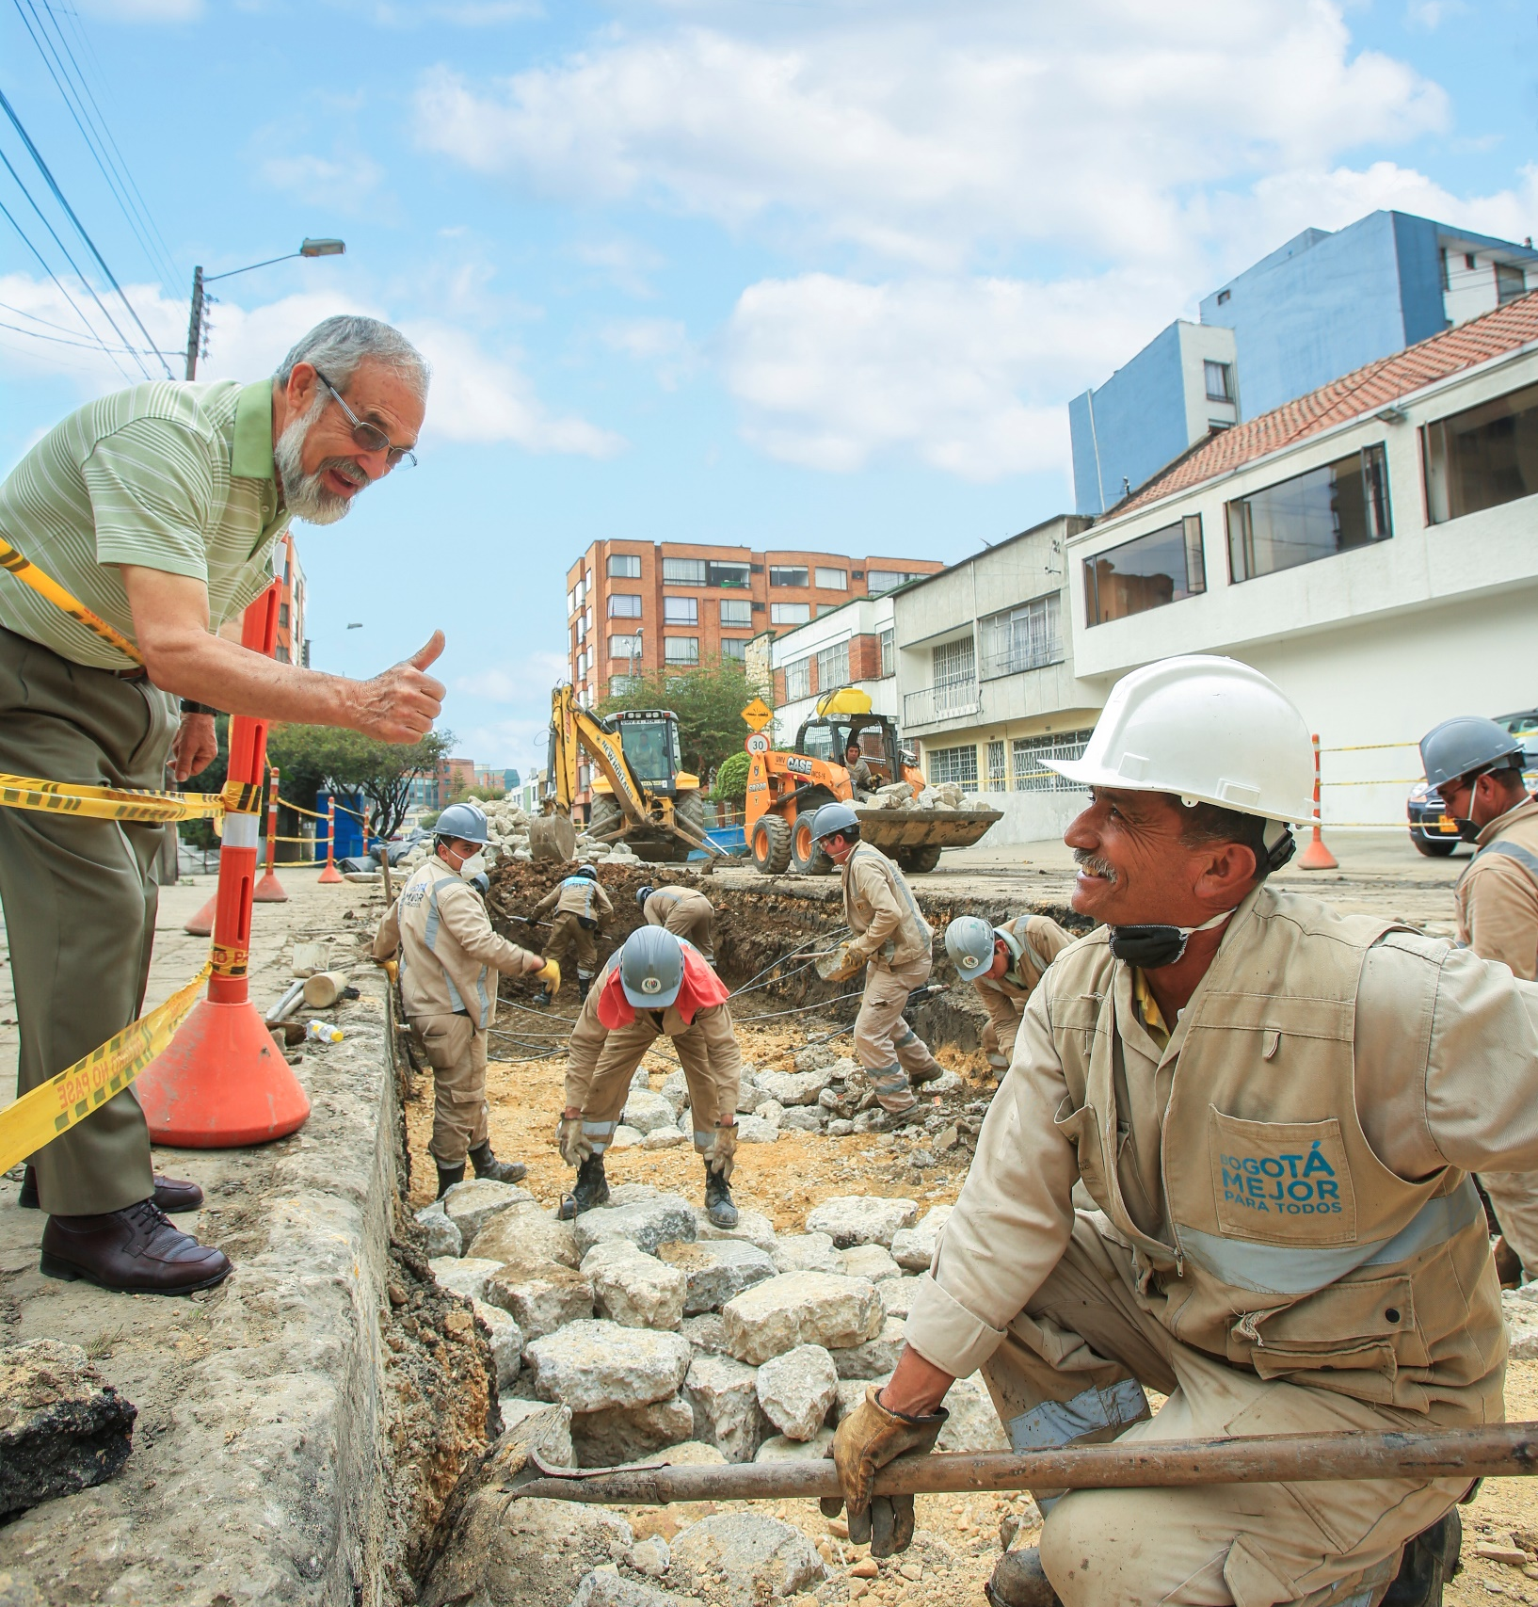

INFORME DE RENDICIÓN DE CUENTAS
VIGENCIA 2017

Contenido

INTRODUCCIÓN. 6
1. PRESENTACIÓN 7
1.1 Misión: 7
1.2 Visión: 7
1.3 Objetivos Institucionales: 8
2. LOGROS MISIONALES 10
2.1 Proyecto De Inversión 408 - Recuperación, Rehabilitación Y Mantenimiento De La Malla Vial. 10
2.1.1 Modelo de priorización de vías locales. 10
2.1.2 Tipo de Intervención: 11
2.1.3 Coordinación Interinstitucional: 11
2.1.4 Aporte al Cumplimiento de Metas: 12
2.2 Estrategias de Intervención 12
2.2.1 Rehabilitación vial como complemento al mejoramiento de la infraestructura de servicios públicos en los barrios. 12
2.2.2 Infraestructura y Gestión del Tránsito. 14
2.2.3 Situaciones Imprevistas y Apoyo Interinstitucional. 15
2.3 Resultados Generales. 16
2.4 Ejecución del presupuesto de inversión 19
2.5 Resultados Asociados Metas Plan De Desarrollo. 20
2.5.1 Proyecto de Inversión 1171-Transparencia, Gestión Pública y Atención a Partes Interesadas en la UAERMV. 20
2.5.2 Ejecución del presupuesto de inversión 1171 23
2.5.3 Proyecto de Inversión 1117-Fortalecimiento y Adecuación de la Plataforma Tecnológica de la UAERMV 24
2.5.4 Ejecución del presupuesto de inversión 1117 26
2.5.5 Proyecto de Inversión 1181- Modernización Institucional 27
2.5.6 Ejecución del presupuesto de inversión 28
2.5.7 Comparativo ejecución presupuestal 2016-2017 29
3. RESULTADOS ESTRATEGICOS 31
3.1 Plan Estratégico UAERMV 2017 31
3.2 Indicadores De Gestión. 33
3.2.1 Indicadores Estratégicos. 33
3.2.2 Indicadores Misionales. 34
3.2.3 Procesos De Apoyo. 34
3.2.4 Proceso De Evaluación. 35
4. TRANSPARENCIA, PARTICIPACIÓN Y SERVICIO AL CIUDADANO 37
4.1 Plan Anticorrupción y de Atención al Ciudadano 37
4.2 Ley de Transparencia y Acceso a la Información Pública 38
4.3 Participación Ciudadana 38
5. EFICIENCIA ADMINISTRATIVA. 39
5.1 Sistema Integrado de Gestión 39
5.2 Estrategia Cero Papel 42
5.3 Auditorías Internas 44
5.4 Índice de Desarrollo Institucional Distrital IDID 46
6. GESTIÓN CONTRACTUAL. 47
7. GESTIÓN DEL TALENTO HUMANO. 48
8. GESTIÓN, COMPORTAMIENTO Y ANALISIS DE PQRSFD. 49
9. GESTIÓN FINANCIERA 52
9.1 Estados Financieros 52
10. ACCIONES DE MEJORAMIENTO DE LA ENTIDAD 53
10.1. Seguimiento al Cumplimiento de las Acciones Previstas en el Plan de Mejoramiento Derivado de la Auditoría de CONTRALORÍA DE BOGOTÁ D.C. 53
11. CONCLUSIONES 55
12. GLOSARIO 56

LISTA DE TABLAS

Tabla No 1. Proyectos de inversión de la UAERMV. 9
Tabla No 2. Estrategia de rehabilitación vial. 13
Tabla No 3. Estrategia de intervención Infraestructura y Gestión del Tránsito. 14
Tabla No 4. Estrategia de intervención Situaciones imprevistas y apoyo interinstitucional. 15
Tabla No 5 Numero de emergencias atendidas 16
Tabla No 6 Resultados de intervención 2017. 17
Tabla No 7 Población Beneficiada en la vigencia 2017. 17
Tabla No.8. Estado ejecución proyecto 1171. 20
Tabla No 9. Estado ejecución proyecto 1117. 24
Tabla No 10. Estado ejecución proyecto 1181. 27
Tabla No 11 Comparativo ejecución presupuestal 2016-2017 30
Tabla No 12. Seguimiento plan estratégico y objetivos institucionales. 32
Tabla No 13. Inventario de indicadores. 33
Tabla No 14. Resultados del Indicador seguimiento al cumplimiento del plan de acción de los procesos 35
Tabla No 15 Resultado Indicador Cumplimiento de Metas de Intervención de Vías. 36
Tabla No 16 Resultado Indicador Producción de Mezcla Asfáltica. 36
Tabla No 17 Resultado Indicador estado de la maquinaria y equipos. 37
Tabla No 18 Resultado Indicador satisfacción de partes interesadas 37
Tabla No 19 Medición Objetivos SIG 39
Tabla No 20 Avances Subsistemas Calidad y Control Interno 40
Tabla No 21 Avances Subsistemas Seguridad de la información, Gestión Documental y SST. 40
Tabla No 22 Avances Subsistemas Gestión Ambiental y Responsabilidad Social 41
Tabla No 23. Gestión contractual desagregada por tipo de contrato 47
Tabla No 24 Gestión contractual desagregada por modalidad de contrato 47
Tabla No 25. Estado de avance Acuerdos de Gestión a 31 de Diciembre de 2017 48
Tabla No 26 Balance General a 31 de diciembre de 2017 52
Tabla No 27 Matriz auditorias 2016 y 2017 a procesos de la UAERMV 54

LISTA DE GRÁFICAS

Gráfica No 1. Inclusión de la UAERMV en el Plan de Desarrollo. 9
Gráfica No 2. Estrategias de intervención UAERMV. 12
Gráfica No 3. Estado ejecución presupuesto proyecto 408. 19
Gráfica No 4. Proyecto 1171. 20
Gráfica No 5. Estado ejecución presupuesto proyecto 1171. 23
Gráfica No 6. Proyecto 1117. 24
Gráfica No 7. Estado ejecución presupuesto proyecto 1117. 26
Gráfica No 8. Proyecto 1181. 27
Gráfica No 9. Estado ejecución presupuesto proyecto 1181. 28
Gráfica No 10. Estructura y articulación del Plan Estratégico. 31
Gráfica No 11. Estructura y articulación del Plan Estratégico. 32
Gráfica No 12 Estado de las acciones de los planes de mejoramiento 44
Gráfica No 13 Estado de las no conformidades por proceso 45
Gráfica No 14 Estado de las acciones plan de mejoramiento año 2016 45
Gráfica No 15 Estado planes de mejoramiento de procesos año 2016 46
Gráfica No 16. Total de solicitudes recibidas en el 2017 49
Gráfica No 17 Tipos de canales de recepción de solicitudes 49
Gráfica No 18 Tipologías de solicitudes recepcionadas 50
Gráfica No 19 Subtemas reiterativos de solicitudes 51

LISTA DE FOTOGRAFÍAS

Fotografía No 1. Intervención CL 131A ENTRE KR 152 KR 153 - CIV 11004585. 13
Fotografía No 2. Intervención CL 97D SUR DESDE KR 3 A ESTE HASTA KR 4 ESTE- CIV 5006054. 13
Fotografía No 3. Intervención KR 15 ENTRE CL 36 Y CL 37- CIV 13002188 15
Fotografía No 4. Intervención AK 19 ENTRE CL 127 B BIS Y CL 127 D- CIV 50007445. 16
Fotografía No 5 Sensibilización cero papel 43

TABLA DE ILUSTRACIONES

Ilustración No 1 Pieza gráfica campaña cero papel mes de octubre 42
Ilustración No 2 Pieza gráfica campaña cero papel mes de noviembre 42
Ilustración No 3 Pieza gráfica campaña cero papel mes de noviembre 43
Ilustración No 4 Pieza gráfica campaña cero papel mes de diciembre 43

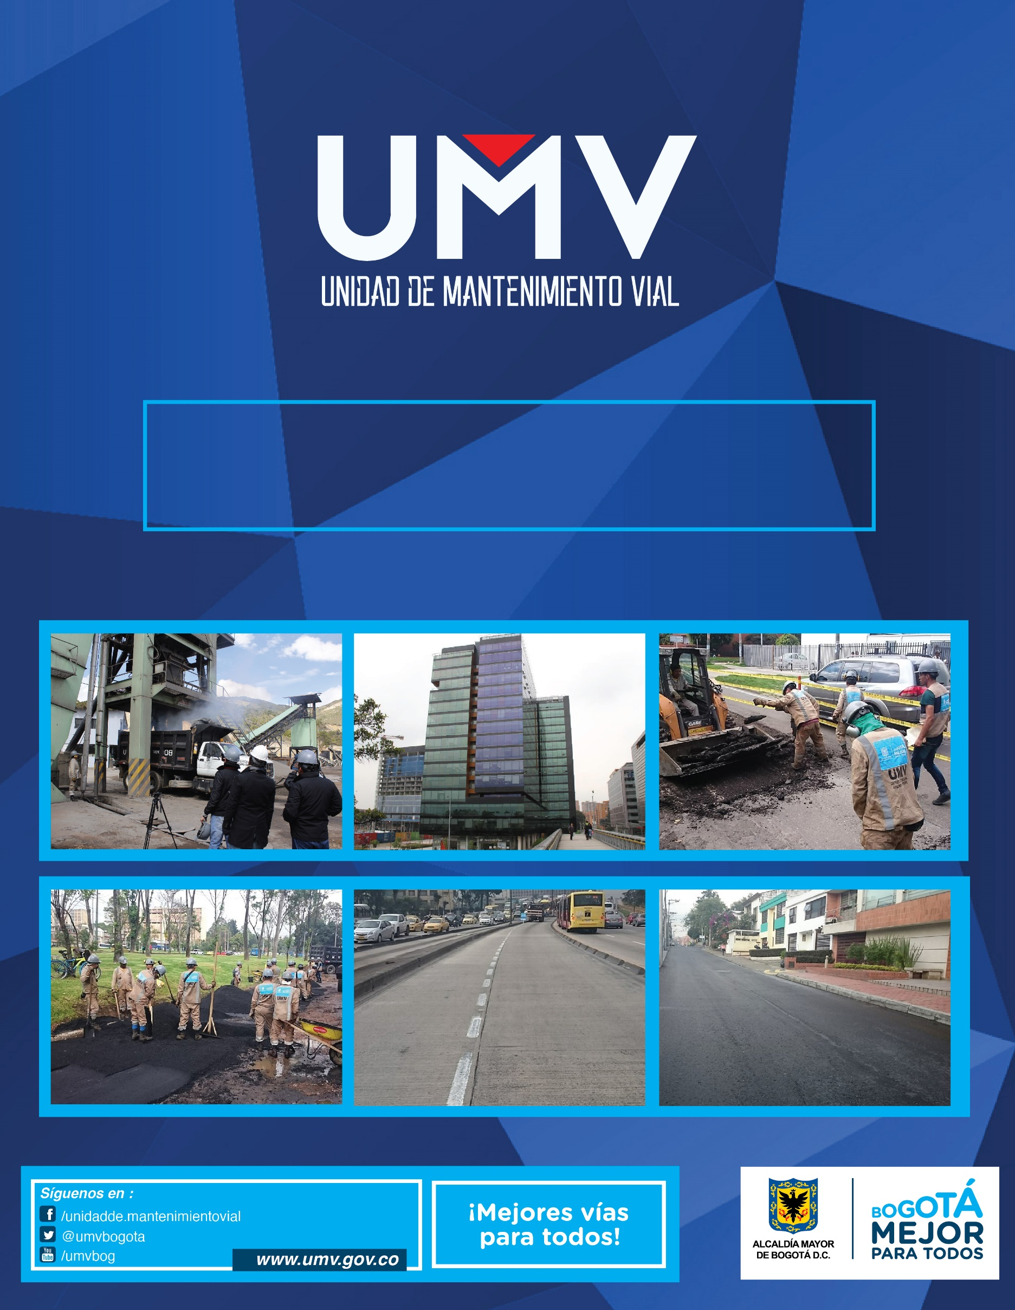
INTRODUCCIÓN.

Conforme a lo establecido en el Artículo 3 del Acuerdo 067 de 2002, “El Alcalde Mayor de la ciudad, los Alcaldes locales y los directores de las entidades Distritales, o quienes cumplan con dicha función, deberán presentar públicamente en el primer trimestre de cada año y al final de su gestión, a partir de los indicadores establecidos en el presente Acuerdo, un balance consolidado de la gestión del titular del cargo durante el año cumplido y un informe del estado real de las finanzas de la institución al iniciar el nuevo” y de acuerdo con los lineamientos establecidos en el Estatuto Anticorrupción y la Ley de Transparencia, la Unidad Administrativa Especial de Rehabilitación y Mantenimiento Vial, en adelante UAERMV o Unidad, preparó el informe de gestión correspondiente a la vigencia 2017.

Este informe está compuesto por diez temas principales como lo son: En la primera parte se encuentran los logros misionales, entre lo que se destaca los proyectos de inversión, cumplimiento del Plan de Desarrollo Distrital, y resultados de las metas.

Seguidamente se observan los resultados alcanzados por el plan estratégico 2017, los objetivos institucionales y los indicadores de gestión.

Luego, aparece la lucha contra la corrupción, la ley de transparencia, plan anticorrupción y de atención al ciudadano y participación ciudadana, mostrando los avances y logros obtenidos en estos temas por la UAERMV. La eficiencia administrativa se contempla en este documento junto con la medición de los objetivos del SIG, estrategia cero papel y las auditorías internas.

Finalmente, la gestión contractual, la gestión del talento humano, la gestión de las peticiones, quejas reclamos, solicitudes, denuncias y felicitaciones y la gestión financiera también refleja los resultados correspondientes para el año 2017.

PRESENTACIÓN

La UAERMV mediante el acuerdo 257 de 2006 a través del artículo 109 tiene la siguiente naturaleza jurídica, objeto y funciones:

“… programar y ejecutar las obras necesarias para garantizar rehabilitación y el mantenimiento periódico de la malla vial local; así como la atención inmediata de todo el subsistema de la malla vial cuando se presenten situaciones imprevistas que dificulten la movilidad en el Distrito Capital.

A la Unidad se le asignaron las siguientes funciones básicas:

- Programar y ejecutar los planes y proyectos de rehabilitación y mantenimiento de la malla vial local.

- Suministrar la información para mantener actualizado el Sistema de Gestión de la Malla Vial del Distrito Capital, con toda la información de las acciones que se ejecuten.

- Programar y ejecutar las acciones de mantenimiento y aquellas que sean necesarias para atender las situaciones imprevistas que dificulten la movilidad en la red vial de la ciudad.

- Atender la construcción y desarrollo de obras específicas que se requieran para complementar la acción de otros organismos y entidades como la Secretaría de Ambiente y el Fondo de Prevención y Atención de Emergencias - FOPAE o quienes hagan sus veces.

Parágrafo. Respecto de vías locales que soporten circuitos de transporte público colectivo y el resto de la malla vial se aplicará el literal c).”

Además, la Unidad cuenta con la plataforma estratégica que se define a continuación:

Misión:

Mantener y rehabilitar preventiva y correctivamente la malla vial local, producir mezclas asfálticas, atender situaciones imprevistas y brindar apoyo interinstitucional para garantizar una mejor movilidad en beneficio de la ciudad.

Visión:

La UAERMV en el 2025 será reconocida a nivel distrital y nacional por un adecuado y eficiente mantenimiento y rehabilitación de la malla vial a cargo, contribuyendo al mejoramiento de la movilidad del Distrito Capital con talento humano y recurso logístico en la aplicación de tecnologías apropiadas.

1.3 Objetivos Institucionales:

- Mejorar las condiciones de movilidad y seguridad vial de la malla vial local a través de los programas de mantenimiento y/o rehabilitación de la Entidad, así como la atención de situaciones imprevistas que impidan la movilidad en el Distrito Capital
- Mejorar la gestión y que-hacer institucional de la Entidad a través de la implementación de acciones que promuevan la transparencia, el fortalecimiento del servicio al ciudadano y partes interesadas, así como la eficiencia de los procesos y procedimientos.
- Actualizar la plataforma tecnológica de la UAERMV, que permita generar herramientas que proporcionen información de forma oportuna y veraz para la toma de decisiones, la automatización de las operaciones, el respeto por el medio ambiente y el contacto de la Entidad con la ciudadanía del Distrito Capital.
- Adecuar la infraestructura física y organizacional de la UAERMV, con el fin que esta responda a la capacidad instalada con que cuenta la Entidad para el cumplimiento de su misionalidad.

En cuanto al Decreto 064 de 2015, por el cual se adoptaron medidas para ejecutar acciones de movilidad en la malla vial del Distrito Capital, a la UAERMV se le otorgó la competencia para ejecutar las acciones de movilidad en la malla vial arterial e intermedia del Distrito Capital, por situaciones que generen un alto riesgo para la vida, la seguridad y/o la integridad de las personas.

En consecuencia, dando cumplimiento de las funciones y misión mencionadas, la Unidad adelanta acciones de rehabilitación y mantenimiento de la malla vial local, y en algunas ocasiones de la malla arterial e intermedia en el marco del apoyo interinstitucional y atención de situaciones imprevistas.

En el marco de los objetivos del programa de gobierno “Recuperemos a Bogotá” “una movilidad mucho más rápida, segura y cómoda” y conforme al PLAN DE DESARROLLO ECONÓMICO, SOCIAL, AMBIENTAL Y DE OBRAS PÚBLICAS PARA BOGOTÁ D.C. 2016 – 2020 “BOGOTÁ MEJOR PARA TODOS”, la Unidad se articula de la siguiente forma:

Gráfica No 1. Inclusión de la UAERMV en el Plan de Desarrollo.
PLAN DE DESARROLLO
PILAR O EJE TRANSVERSAL
PROGRAMA
META PDD
Bogotá Mejor para Todos

Democracia Urbana

Mejor Movilidad para Todos
Alcanzar el 50 % de Malla Vial en buen estado

408 - Recuperación, Rehabilitación y Mantenimiento Vial

Gobierno legítimo, fortalecimiento local y eficiencia
Transparencia, gestión pública y servicio a la ciudadanía
Aumentar al 88% el índice de satisfacción ciudadana
1171-Transparencia, gestión pública y atención a partes interesadas en la UAERMV

Modernización Institucional
Lograr un alto índice de desarrollo institucional

1181- Modernización Institucional

Gobierno y ciudadanía digital
Mantener el índice de desempeño integral en el nivel satisfactorio o sobresaliente

1117-Fortalecimiento y adecuación de la plataforma tecnológica de la UAERMV
Fuente: Plan de Desarrollo Distrital Bogotá Mejor para Todos 2016 - 2020.

El esquema anterior muestra la articulación de la entidad con el Plan de Desarrollo Distrital, junto con sus metas y proyectos de inversión.

En la actualidad la UAERMV cuenta con cuatro (04) proyectos de inversión orientados a dar cumplimiento a las metas del Plan de Desarrollo Distrital así:

Tabla No 1. Proyectos de inversión de la UAERMV.
Proyecto Inversión | Meta 2016 – 2020 | Meta programada 2017
408- Recuperación, Rehabilitación y Mantenimiento de la Malla Vial | 1,083 km-carril de Conservación y Rehabilitación de la Infraestructura Vial Local. | 290 km-carril de Conservación y Rehabilitación de la Infraestructura Vial Local
 | Conservación de 750 km carril de malla vial arterial, troncal e intermedia y local. | 10 km carril de malla vial arterial, troncal e intermedia.
1171-Transparencia, gestión pública y atención a partes interesadas en la UAERMV | Mantener el 80% de satisfacción de los ciudadanos y partes interesadas. | Mantener el 80% de satisfacción de los ciudadanos y partes interesadas
1181- Modernización Institucional | Alcanzar el 74.4 % del índice de desarrollo institucional. | 0%
1181- Modernización Institucional | Adecuar y dotar una (1) sede. | 3%
1117-Fortalecimiento y adecuación de la plataforma tecnológica de la UAERMV | Fortalecer y modernizar 80.00 % el recurso tecnológico y de sistemas de información de las entidades del sector movilidad | 23%
Fuente: SEGPLAN.

- LOGROS MISIONALES

2.1 Proyecto De Inversión 408 - Recuperación, Rehabilitación Y Mantenimiento De La Malla Vial.

El proyecto de inversión 408 - Recuperación, Rehabilitación y Mantenimiento de la Malla vial, tiene como objetivo el mejorar las condiciones de movilidad segura y la calidad de vida de los ciudadanos mediante el mejoramiento de la malla vial construida y la atención de situaciones imprevistas que afecten la movilidad en el Distrito Capital.

2.1.1 Modelo de priorización de vías locales.

Para la intervención de la malla local la UAERMV contempló el modelo de priorización que se basa en la evaluación de cuatro criterios a los que se les asigna un puntaje para determinar el Índice de Priorización –IP- de los segmentos viales.

Dentro del modelo, se define un porcentaje de ponderación para cada uno de los cuatro criterios de la siguiente manera:

- Impacto Social causado por las posibles intervenciones del segmento: 75%.
- Determinación del tipo de intervención: 5%.
- Coordinación Interinstitucional: 13%.
- Aporte al cumplimiento de metas: 7%.

- Impacto Social:

En el criterio de impacto social se evalúa en tres factores:

- Accesibilidad Integral – AI: Ubicación espacial del segmento vial en relación a la malla vial principal.
- Accesibilidad con Áreas de Actividad – AAA: Ubicación espacial del segmento vial en relación a sitios de interés común.
- Factor Conectividad – FC: Continuidad entre segmentos viales en buen estado.

Con los resultados de los factores se puede realizar la calificación así:

Tabla No. 2. Calificación del impacto social.
RESULTADOS DE LOS FACTORES | CALIFICACIÓN  (PUNTOS)
AI o AAA o FC | 1
AAA + FC | 2
AI + FC | 3
AI + AAA | 4
AI + AAA + FC | 5
Fuente: UAERMV.

    - Tipo de Intervención:

La UAERMV califica el segmento evaluado teniendo en cuenta el tipo de intervención que se hará:

Gráfica 4. Tipos de intervención de la malla vial.

Fuente: UAERMV.

Lo anterior corresponde a los tipos de mantenimiento y rehabilitación realizada por la UAERMV.

2.1.3 Coordinación Interinstitucional:

Dentro de este factor se busca evaluar el aporte que tiene la intervención de la UAERMV frente a las intervenciones que realizará otra entidad del Distrito.

De conformidad con lo anterior, se asigna la siguiente calificación:

Tabla No. 3. Calificación coordinación interinstitucional.
APORTE DE LA INTERVENCIÓN | CALIFICACIÓN  (PUNTOS)
La Intervención no aporta conjuntamente a la Intervención de otras entidades. | 1
La Intervención aporta conjuntamente a la Intervención de otras entidades. | 5
Fuente: UAERMV.

    - Aporte al Cumplimiento de Metas:

La UAERMV evalúa si el segmento aporta al cumplimiento de las metas del Plan de Desarrollo Distrital. En ese orden de ideas, se realiza la siguiente calificación:

Tabla No.4. Calificación del aporte a metas.
APORTE DE LA INTERVENCIÓN | CALIFICACIÓN  (PUNTOS)
No aporta a las metas programadas para el año por localidad en ejecución del Plan de Desarrollo. | 1
Si aporta a las metas programadas para el año por localidad en ejecución del Plan de Desarrollo. | 5
Fuente: UAERMV.

Es importante aclarar que el modelo de priorización es un indicador para saber qué tan importante es el segmento, pero adicionalmente se evalúan otros factores técnicos que permiten determinar la priorización definitiva como lo son entre otros: el estado de las redes, rutas de transporte, pólizas, reservas, desecación y accesibilidad de la maquinaria.

Estrategias de Intervención

En cumplimiento de las metas del Plan de Desarrollo Distrital “Bogotá Mejor para Todos”, la UAERMV está adelantando estrategias de intervención y acciones encaminadas al cumplimiento del literal a, c y d y al parágrafo del artículo 109 del Acuerdo 257, así:

Gráfica No 2. Estrategias de intervención UAERMV.

Fuente: UAERMV.

2.2.1 Rehabilitación vial como complemento al mejoramiento de la infraestructura de servicios públicos en los barrios.

A través de esta estrategia, la Entidad programó la rehabilitación de la infraestructura vial local en diferentes localidades del Distrito Capital, con el fin de contribuir al “mejoramiento de los barrios en donde hay cientos de miles de ciudadanos que no tienen pavimento frente a su casa y los niños caminan entre el barro para ir al colegio”.

A través de las actividades de rehabilitación desarrolladas desde el 1 de enero de 2017 hasta el 31 de diciembre de 2017, la UAERMV mejoró 9,3 Km-carril en 58 segmentos viales de la ciudad, a continuación se presentan los resultados alcanzados por esta estrategia:

Tabla No 2. Estrategia de rehabilitación vial.
LOCALIDAD |  | REHABILITACIÓN VIAL COMO COMPLEMENTO AL MEJORAMIENTO DE LA INFRAESTRUCTURA DE SERVICIOS PÚBLICOS EN LOS BARRIO
 |  | KM-CARRIL | SEGMENTOS VIALES
2 | Chapinero | 0,23 | 1
5 | Usme | 2,79 | 32
7 | Bosa | 0,33 | 3
 | Kennedy | 0,48 | 3
11 | Suba | 4,27 | 13
13 | Teusaquillo | 0,31 | 1
16 | Puente Aranda | 0,57 | 2
18 | Rafael Uribe Uribe | 0,18 | 3
19 | Ciudad Bolívar | 0,13
TOTAL |  | 9,3 | 58
Fuente: UAERMV.

A través de las acciones de rehabilitación se buscó mejorar la calidad de vida y movilidad de las localidades más vulnerables de la ciudad, como se observa en la tabla anterior las localidades más beneficiadas fueron Usme y Suba con 2,79 km-carril y 4,27 km-carril respectivamente.

Fotografía No 1. Intervención CL 131A ENTRE KR 152 KR 153 - CIV 11004585.
ANTES DESPUÉS
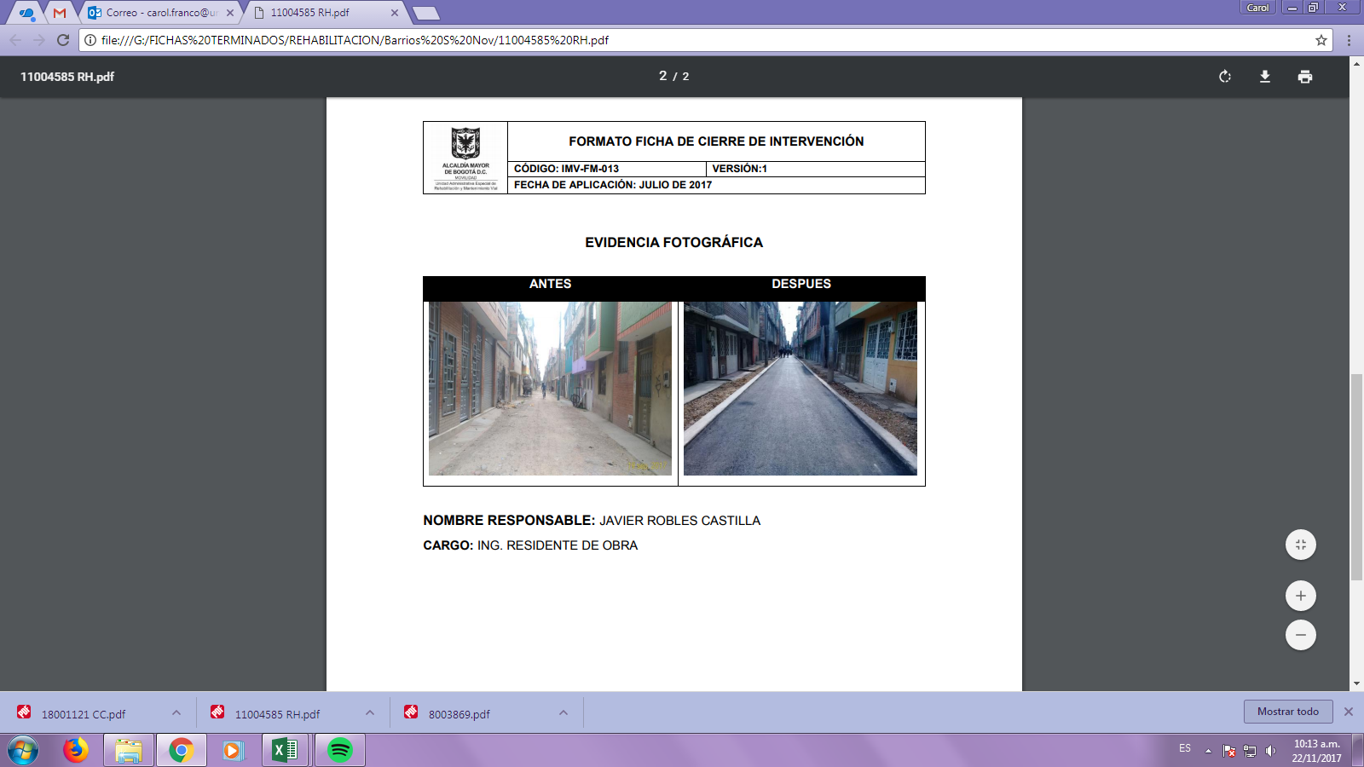
Fuente: Gerencia de Intervención – UAERMV

Fotografía No 2. Intervención CL 97D SUR DESDE KR 3 A ESTE HASTA KR 4 ESTE- CIV 5006054.
ANTES DESPUÉS
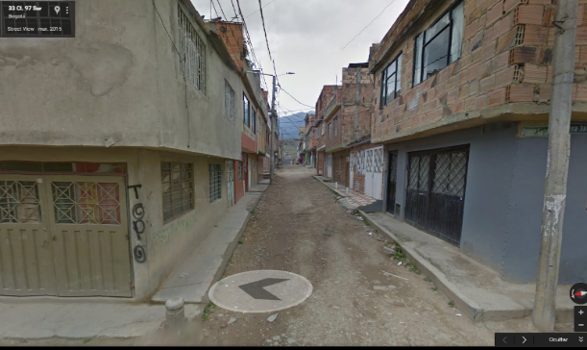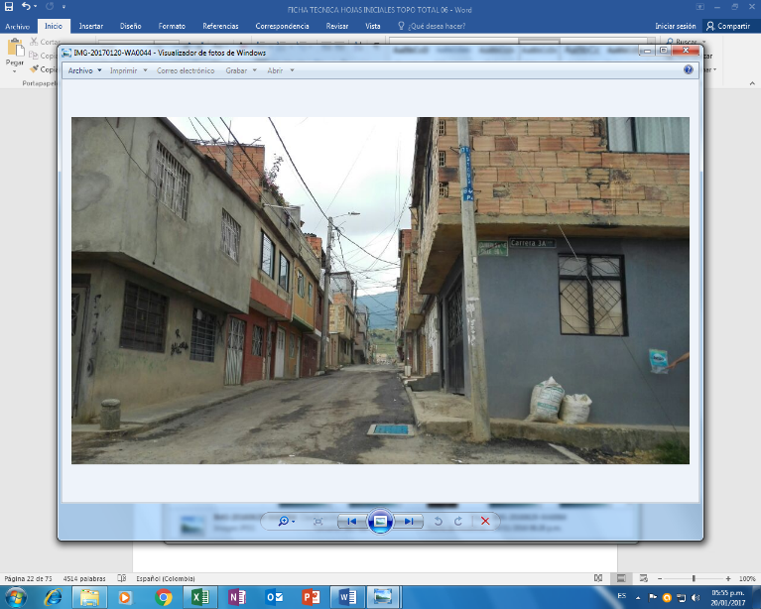
Fuente: Gerencia de Intervención – UAERMV

2.2.2 Infraestructura y Gestión del Tránsito.

Esta estrategia está orientada al desarrollo de acciones de mantenimiento como cambios de losas, cambios de carpeta, parcheos, bacheos o sellos de fisura, tendientes a mejorar el nivel de servicio y confort de los usuarios ayudando a disminuir los conflictos de congestión del tránsito y seguridad vial asociados al mal estado o deterioro de la infraestructura vial.

Durante el periodo transcurrido desde el 1 de enero de 2017 hasta el 31 de diciembre de 2017, la UAERMV mejoró 283,4 km-carril de impacto y tapó 58.784 huecos de 1.260 segmentos viales en los corredores de movilidad local y malla vial local del Distrito Capital. A continuación se presentan los resultados alcanzados en cada una de las localidades:

Tabla No 3. Estrategia de intervención Infraestructura y Gestión del Tránsito.
LOCALIDAD |  | INFRAESTRUCTURA Y GESTIÓN DEL TRÁNSITO
 |  | KM-CARRIL | HUECOS | SEGMENTOS VIALES
1 | Usaquén | 21,0 | 2.772 | 75
2 | Chapinero | 21,1 | 3.835 | 93
3 | Santafé | 6,9 | 2.414 | 27
4 | San Cristóbal | 2,5 | 409 | 16
5 | Usme | 4,3 | 780 | 37
6 | Tunjuelito | 2,7 | 645 | 19
7 | Bosa | 5,5 | 708 | 49
8 | Kennedy | 39,7 | 7.192 | 235
9 | Fontibón | 14,0 | 3.237 | 73
10 | Engativá | 28,5 | 6.710 | 133
11 | Suba | 26,8 | 3.538 | 88
12 | Barrios Unidos | 13,1 | 3.699 | 68
13 | Teusaquillo | 21,2 | 4.526 | 100
14 | Mártires | 16,6 | 7.055 | 88
15 | Antonio Nariño | 1,3 | 484 | 7
16 | Puente Aranda | 33,6 | 4.559 | 171
17 | La Candelaria | 2,8 | 773 | 16
18 | Rafael Uribe Uribe | 20,7 | 5.053 | 147
19 | Ciudad Bolívar | 1,4 | 395 | 11
TOTAL |  | 283,4 | 58.784 | 1.260
Fuente: UAERMV.

Con el desarrollo de estas actividades se buscó mantener el buen estado de la malla vial, evitando que se presenten daños que afecten notoriamente el estado y movilidad de la malla vial local. Como se observa en la anterior tabla, las localidades más beneficiadas con el desarrollo de esta estrategia fueron Kennedy, Puente Aranda y Engativá con 39,7 km-carril, 33,6 km-carril y 28,5 km-carril respectivamente.

Fotografía No 3. Intervención KR 15 ENTRE CL 36 Y CL 37- CIV 13002188
ANTES DESPUÉS
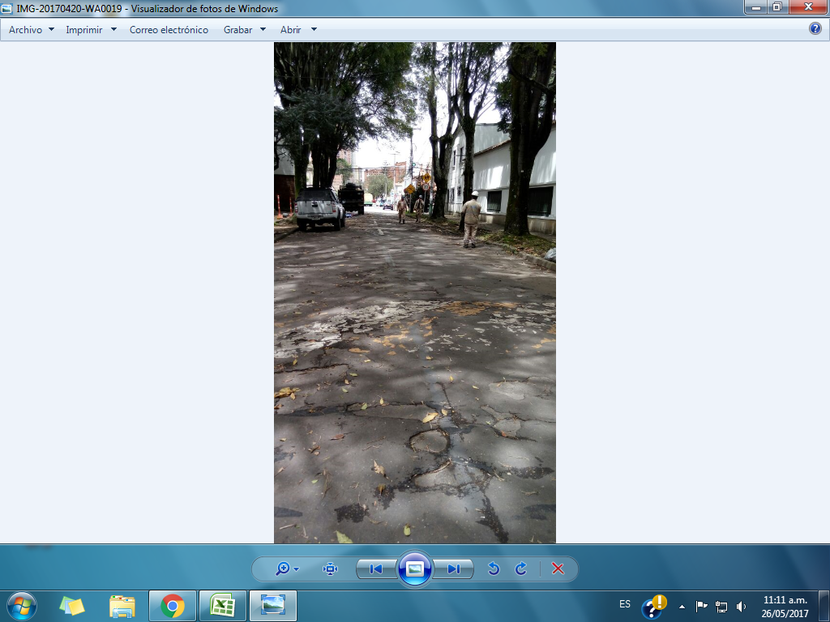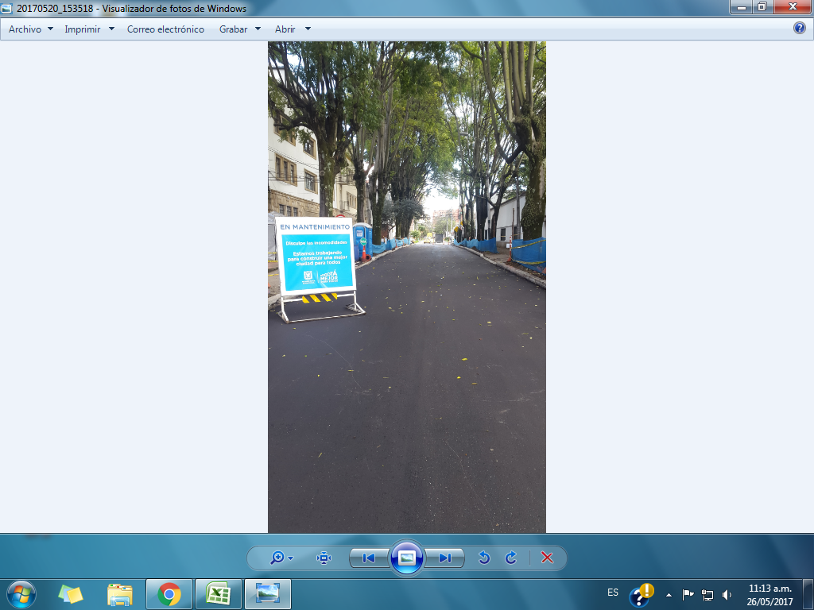
Fuente: Gerencia de Intervención – UAERMV

2.2.3 Situaciones Imprevistas y Apoyo Interinstitucional.

Atención de los segmentos viales de los puntos integrales de trabajo interinstitucional en situaciones imprevistas o en concordancia con el Decreto 064 de 2015, a través del cual se adoptan medidas para ejecutar acciones de movilidad en la malla vial del Distrito Capital.

Para el periodo comprendido desde el 1 de enero de 2017 y 31 de diciembre de 2017, la UAERMV desarrolló actividades de mantenimiento en 408 segmentos viales mejorando 191,5 km-carril de impacto y tapando 11.823 huecos en las siguientes localidades:

Tabla No 4. Estrategia de intervención Situaciones imprevistas y apoyo interinstitucional.
LOCALIDAD |  | SITUACIONES IMPREVISTAS Y APOYO INTERINSTITUCIONAL
 |  | KM-CARRIL IMPACTO | KM-CARRIL INTERVENCIÓN | HUECOS | SEGMENTOS VIALES
1 | Usaquén | 70,9 | 6,54 | 7.593 | 147
2 | Chapinero | 19,0 | 0,37 | 181 | 48
3 | Santafé | 2,2 | 0,02 | 15 | 5
4 | San Cristóbal | 0,0 | 0,00 | 0 | 0
5 | Usme | 1,3 | 0,03 | 17 | 8
6 | Tunjuelito | 8,8 | 0,01 | 14 | 10
7 | Bosa | 0,0 | 0,00 | 0 | 0
8 | Kennedy | 1,4 | 0,21 | 230 | 4
9 | Fontibón | 7,2 | 0,09 | 18 | 12
10 | Engativá | 3,1 | 0,15 | 73 | 12
11 | Suba | 37,2 | 2,19 | 2.591 | 82
12 | Barrios Unidos | 6,5 | 0,18 | 91 | 19
13 | Teusaquillo | 4,7 | 0,21 | 101 | 9
14 | Mártires | 0,2 | 0,07 | 12 | 1
15 | Antonio Nariño | 0,0 | 0,00 | 0 | 0
16 | Puente Aranda | 22,6 | 1,40 | 864 | 38
17 | La Candelaria | 0,5 | 0,01 | 1 | 1
18 | Rafael Uribe Uribe | 0,1 | 0,00 | 0 | 1
19 | Ciudad Bolívar | 5,8 | 0,07 | 22 | 11
TOTAL |  | 191,5 | 11,55 | 11.823 | 408
Fuente: UAERMV.

Mediante este mantenimiento de mejoraron las condiciones de movilidad de corredores viales como la Autopista Norte, Avenida Agoberto Mejia, Avenida Calle 100, Avenida Carrera 7, Avenida Américas, Avenida Suba-Cota, Avenida Primera de Mayo entre otras. Las localidades más beneficiadas fueron Usaquén, Suba y Puente Aranda con 70,9 km-carril, 37,2 km-carril y 22,6 km-carril respectivamente.

Fotografía No 4. Intervención AK 19 ENTRE CL 127 B BIS Y CL 127 D- CIV 50007445.
ANTES DESPUÉS
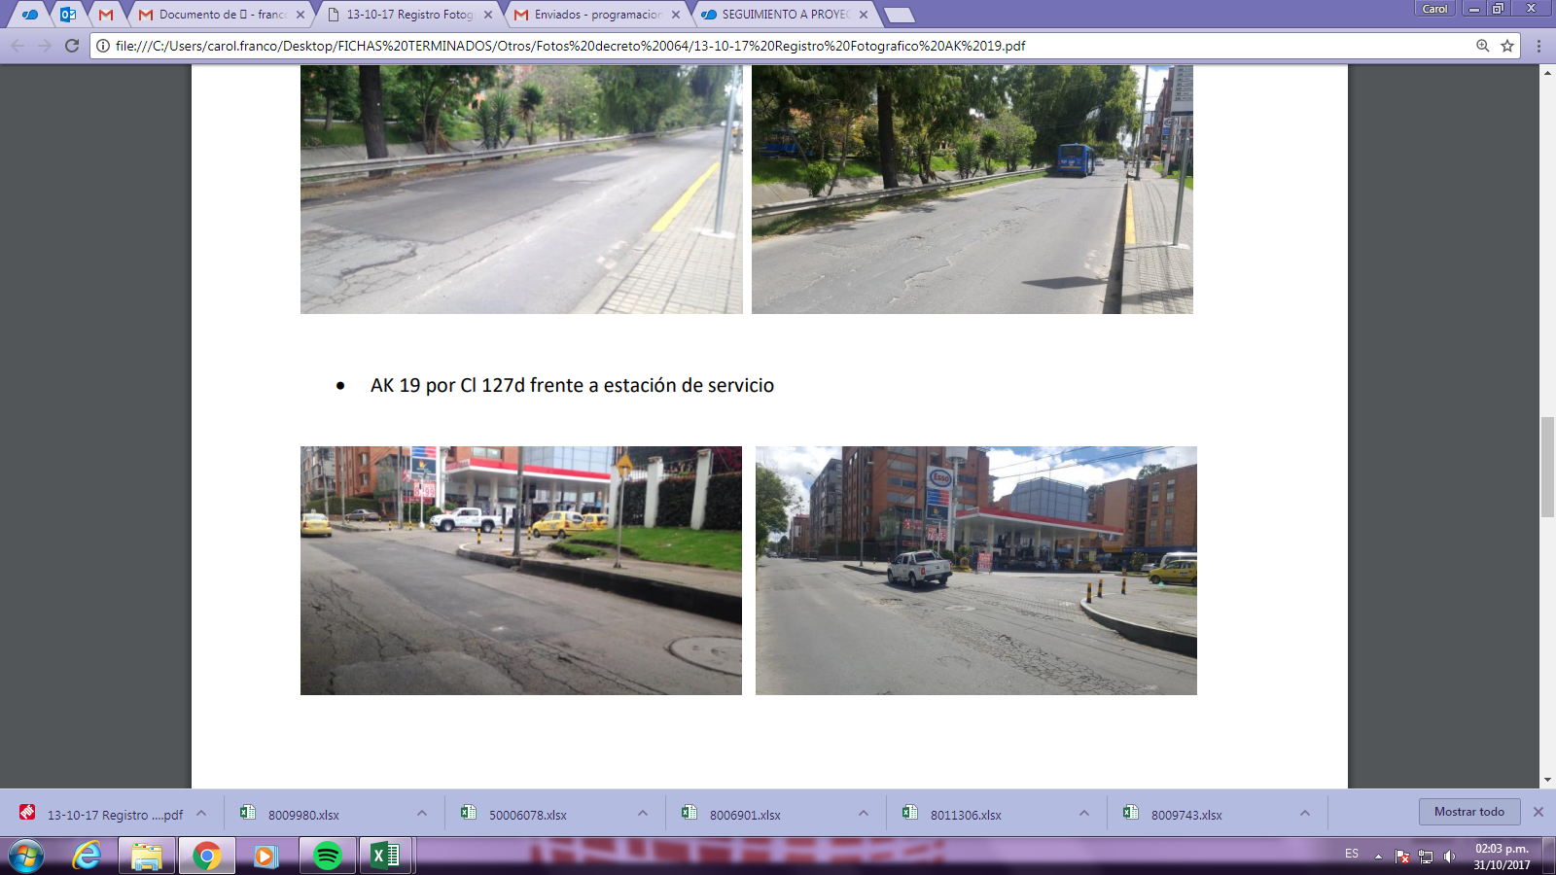
Fuente: Gerencia de Intervención – UAERMV
- Emergencias Atendidas

Durante la vigencia 2017, la Unidad para situaciones imprevistas y apoyo interinstitucional atendió 26 emergencias como se muestra a continuación:

Tabla No 5 Numero de emergencias atendidas
MES | NÚMERO DE EMERGENCIAS ATENDIDAS | LOCALIDAD | OBSERVACIONES
MARZO | 5 | Ciudad Bolívar / Usaquén | Atención en el Botadero Doña Juana y Vereda la Torca
ABRIL | 8 | Kennedy/Chapinero/Usaquén/Santa fe | Atención Avenida Boyacá, Circunvalar con calle 85 , Vereda la Torca y Circunvalar con calle 36
MAYO | 5 | Puente Aranda/ Rafael Uribe Uribe | Atención CL 18 por KR 53 y KR 10 A por CL 23 A Sur
AGOSTO | 2 | Chapinero y Sumapaz | Atención Vía la Calera (Sello Fisuras) y Apoyo Interinstitucional (San Juan de Sumapaz)
SEPTIEMBRE | 2 | Usaquén y Teusaquillo | Atención Vía AK 7 por CL 220 (remoción en masa) y Apoyo Interinstitucional (Parque el Simón Bolívar - visita PAPA))
OCTUBRE | 2 | Bosa y Puente Aranda | Apoyo Emergencia IDIGER e IDU - localidad Bosa - predio el Corzo por gases comprimidos se concentra un foco por incendio local. En la localidad de Puente Aranda se realiza la rehabilitación por caída de banca sobre la AC 3 a la altura de la Cra. 50
NOVIEMBRE | 2 | Puente Aranda / Teusaquillo | Localidad de Puente Aranda, se realiza la rehabilitación por caída de banca sobre la AC 3 a la altura de la Cra. 42 y se atiende hueco critico calzada de trasmilenio AK 30 a la altura de la AC 26, sentido N-S
TOTAL | 26
Fuente: UAERMV

Con la atención de las anteriores emergencias se buscó restablecer las condiciones de movilidad, disminuir los daños o alteraciones a bienes, servicios o el medio ambiente ocasionadas por la combinación de factores, fenómenos o sucesos eventuales e inesperados. Estas acciones se adelantan, en su mayoría, como apoyo interinstitucional con diferentes entidades del Distrito.

Resultados Generales.

En cuanto a los resultados alcanzados en la ejecución de las metas del Plan de Desarrollo, cabe mencionar que se obtuvieron los siguientes:

Tabla No 6 Resultados de intervención 2017.
LOCALIDAD |  | CONSERVACIÓN DE 10 KM CARRIL DE MALLA VIAL ARTERIAL, TRONCAL E INTERMEDIO Y LOCAL. | 290 KM-CARRIL DE CONSERVACIÓN Y REHABILITACIÓN DE LA INFRAESTRUCTURA VIAL LOCAL
 |  | (KM-CARRIL DE INTERVENCIÓN) | (KM-CARRIL IMPACTO)
1 | Usaquén | 6,54 | 21,0
2 | Chapinero | 0,37 | 21,3
3 | Santafé | 0,02 | 6,9
4 | San Cristóbal | 0,00 | 2,5
5 | Usme | 0,03 | 7,0
6 | Tunjuelito | 0,01 | 2,7
7 | Bosa | 0,00 | 5,9
8 | Kennedy | 0,21 | 40,2
9 | Fontibón | 0,09 | 14,0
10 | Engativá | 0,15 | 28,5
11 | Suba | 2,19 | 31,1
12 | Barrios Unidos | 0,18 | 13,1
13 | Teusaquillo | 0,21 | 21,5
14 | Mártires | 0,07 | 16,6
15 | Antonio Nariño | 0,00 | 1,3
16 | Puente Aranda | 1,40 | 34,2
17 | La Candelaria | 0,01 | 2,8
18 | Rafael Uribe Uribe | 0,00 | 20,8
19 | Ciudad Bolívar | 0,07 | 1,5
20 | Sumapaz | 0,00 | 0,0
TOTAL |  | 11,55 | 292,7
Fuente: UAERMV.

Con la implementación de las estrategias de intervención se logró cumplir con las metas definidas en el Plan de Desarrollo para el año 2017, la primera de 290 km-carril de conservación y rehabilitación y la segunda conservación de 10 km carril de malla vial arterial en un 101% y 116% respectivamente. Del mismo modo, se logró beneficiar 1’310.426 personas de la ciudad, distribuidos así:

Tabla No 7 Población Beneficiada en la vigencia 2017.
LOCALIDAD |  | 2017
1 | Usaquén | 135312
2 | Chapinero | 64402
3 | Santafé | 19890
4 | San Cristóbal | 10503
5 | Usme | 48792
6 | Tunjuelito | 26861
7 | Bosa | 21234
8 | Kennedy | 110762
9 | Fontibón | 138763
10 | Engativá | 148615
11 | Suba | 87580
12 | Barrios Unidos | 83915
13 | Teusaquillo | 89305
14 | Mártires | 51719
15 | Antonio Nariño | 4355
16 | Puente Aranda | 106009
17 | La Candelaria | 10327
18 | Rafael Uribe Uribe | 134258
19 | Ciudad Bolívar | 17825
20 | Sumapaz
 | TOTAL | 1.310.426
Fuente: UAERMV.

2.4 Ejecución del presupuesto de inversión

Los recursos asignados al proyecto de inversión 408 - Recuperación, Rehabilitación y Mantenimiento de la Malla Vial fueron $77.276 millones, de los cuales se comprometieron 97,1% a 31 de Diciembre de 2017 correspondiente a $75.025 millones.

Gráfica No 3. Estado ejecución presupuesto proyecto 408.
Fuente: PREDIS. 31 Diciembre de 2017.

2.5 Resultados Asociados Metas Plan De Desarrollo.

2.5.1 Proyecto de Inversión 1171-Transparencia, Gestión Pública y Atención a Partes Interesadas en la UAERMV.

Este proyecto tiene como objetivo “Mejorar la gestión y que-hacer institucional de la Entidad a través de la implementación de acciones que promuevan la transparencia, el fortalecimiento del servicio al ciudadano y partes interesadas, así como la eficiencia de los procesos y procedimientos”. La meta es mantener el 80% de satisfacción de los ciudadanos y partes interesadas.

El proyecto se estructura en los siguientes componentes:

Gráfica No 4. Proyecto 1171.
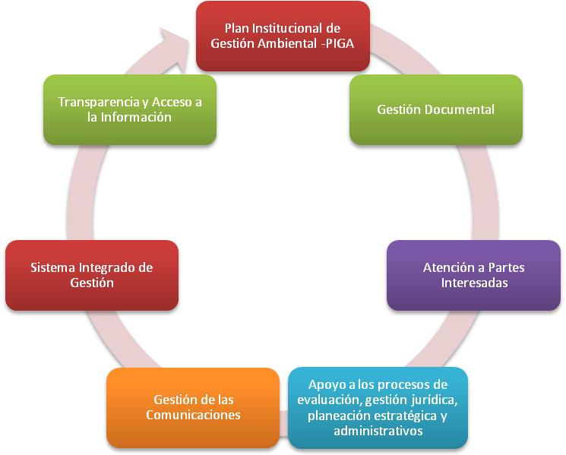
Fuente: UAERMV.

- Avance del Proyecto

Con corte a 31 de Diciembre de 2017, se cuenta con un avance de 81,7 % que corresponde a la medición a la satisfacción de las partes interesadas de la UAERMV.

A continuación se presentan los avances por componente:

Tabla No. 8. Estado ejecución proyecto 1171.
COMPONENTE | AVANCE CUALITATIVO
Plan Institucional de Gestión Ambiental -PIGA- | Se adelantaron actividades para la implementación del Plan Institucional de Gestión Ambiental, campañas y jornadas de sensibilización en segregación de residuos y uso eficiente y ahorro de energía y agua, programas de buenas prácticas ambientales.  De igual manera, se realizó la medición de PM10 y PST en la sede operativa, en donde se obtuvo cumplimiento de parámetros máximos diarios establecidos por norma. Se realizó seguimiento al mantenimiento de trampa de grasas, puntos ecológicos y jardineras en las sedes, así como a la gestión externa de residuos peligrosos. Se realizó la recolección de 2120 kg de material con potencial aprovechable acopiado en la sede operativa.
Gestión Documental | Se organizaron y transfirieron archivos de gestión anteriores a 2016 de los procesos de la sede administrativa. De esta manera, se han intervenido en procesos de organización de archivos el 32% de los contratos celebrados de las vigencias 2010 a 2016 (963 contratos intervenidos de 3013 previstos desde la vigencia 2010), quedando pendiente el proceso de digitalización.  Otros logros en gestión documental:  • Se estableció línea de tiempo para los instrumentos archivísticos.  • Se consolidaron las TRD y sus fichas de valoración para presentar al Archivo de Bogotá.  • Se rediseñó el procedimiento de consulta pasando de 3 días hábiles a 0,5 día hábil como tiempo promedio de respuesta al usuario
Atención a Partes Interesadas | Se realizó una medición del cliente externo e interno, obteniendo los siguientes resultados:  *Cliente interno: En total diligenciaron la encuesta virtual: 92 servidores públicos de planta y contratistas de prestación de servicios, con un resultado de 3,76 sobre 5 puntos = 75,2%.  Se calificaron los siguientes aspectos:  Conocimiento del SIG UAERMV → 3,49/5 = 69,9%  Satisfacción Proceso Propio→ 4,24/5 = 84,8%  Satisfacción Otros Procesos→ 3,54/5 = 70,8%  *Cliente externo: Refleja el resultado de las 559 encuestas presenciales aplicadas en los frentes de trabajo con el 100% de su ejecución.  El porcentaje de satisfacción de cliente externo fue de 88,2%, mientras que el 11,8% manifestó tener alguna inconformidad sobre los tiempos, calidad de las obras, desacuerdos con la intervención, entre otros.  Finalmente, se evidencia que la medición de la satisfacción de partes interesadas en la UAERMV, alcanzó un 81,7%, con corte a 31 de diciembre de 2017.
Apoyo a los procesos de evaluación, gestión jurídica, planeación estratégica y administrativos | Se llevaron a cabo compromisos presupuestales en cuanto a contratos nuevos y adiciones a diciembre 30 de 2017.
Gestión de las Comunicaciones | Se adelantaron actividades para posicionar la imagen de la entidad mediante la implementación de campañas externas, entre las que se mencionan: "Mejores Vías Para Todos" y "Salvando Vidas", así como la emisión del programa radial “Obremos en la Vía” y ruedas de prensa realizadas en diferentes medios.  Del mismo modo, se realizó y publicó la revista "Mi Calle" de circulación interna de la entidad, se acompañó el proceso de comunicación interna a través de la UAERMV te informa.  Se apoyó la publicación de notas periodísticas a través de la producción de material informativo (boletines, notas breves, fotografías y gestión con los periodistas).  Participación activa en redes sociales a través de la publicación de noticias y videos (youtube) que evidencian la labor de la Unidad en los frentes de obra. Twitter: se registran trinos de los frentes de obra haciendo una reportería en el área de la intervención para lograr un mejor impacto de la información.
Sistema Integrado de Gestión | Se adelantaron actividades para la consolidación del Sistema Integrado de Gestión, mediante el desarrollo de un diagnóstico, monitoreo y formulación de riesgos (actualización de la política y manual), campañas de sensibilización y el diligenciamiento del formulario FURAG II - Formulario Único de Reporte de Avances de la Gestión.  Se realiza acompañamiento a los procesos para la actualización de la información de los mismos.
Transparencia y Acceso a la Información | Se obtuvo un valor de implementación de 95.28% de la Ley de Transparencia y acceso a la información. El manejo del módulo de transparencia en la web ha permitido un cargue oportuno y eficaz de la información de la UAERMV.  De esta forma, se fortalecen los mecanismos y acceso de información a la ciudadanía, respecto a los resultados obtenidos por la entidad
Fuente: UAERMV

    - Ejecución del presupuesto de inversión 1171

Los recursos asignados al proyecto de inversión 1171-Transparencia, gestión pública y atención a partes interesadas en la UAERMV son de $9.886 millones, de los cuales se comprometieron a 31 de diciembre de 2017, 45.1% correspondiente a $4.463 millones.

Gráfica No 5. Estado ejecución presupuesto proyecto 1171.
Fuente: PREDIS. 31 Diciembre de 2017.

Cabe resaltar que dentro del presupuesto no comprometido se encuentra una suspensión de 4.757 millones los cuales asociados a procesos de Gestión Documental, comunicaciones, PIGA y atención a partes interesadas, que no pudieron consolidarse debido a una evaluación de los procesos pendientes por contratación y por la no aprobación de las Tablas de Retención Documental, sin impactar el cumplimiento de la meta del proyecto.

2.5.3 Proyecto de Inversión 1117-Fortalecimiento y Adecuación de la Plataforma Tecnológica de la UAERMV

Este proyecto tiene como objetivo “Actualizar la plataforma tecnológica de la UAERMV, que permita generar herramientas que proporcionen información de forma oportuna y veraz para la toma de decisiones, la automatización de las operaciones, el respeto por el medio ambiente y el contacto de la Entidad con la ciudadanía del Distrito Capital.”.

El proyecto tiene como meta fortalecer y modernizar en un 80% el recurso tecnológico y de sistemas de información. Se estructura en los siguientes componentes:

Gráfica No 6. Proyecto 1117.
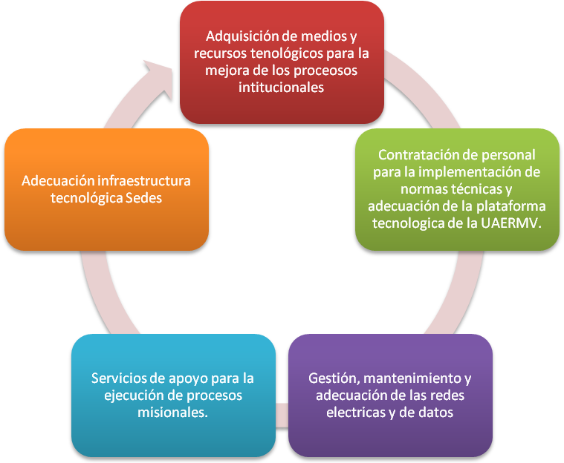
Fuente: UAERMV.

- Avance del Proyecto.

Con corte a 31 de Diciembre de 2017, se cuenta con un avance de 13 %, correspondiente a:

Tabla No 9. Estado ejecución proyecto 1117.
COMPONENTE | AVANCE CUALITATIVO
Adquisición de medios y recursos tecnológicos para la mejora de los procesos institucionales. | Adquisición de medios y recursos tecnológicos para la mejora de los procesos institucionales.  En ejecución actividades para la implementación de los módulos de Si Capital. *Módulos SAI/SAE han sido implementados. *En ejecución actividades correspondientes a la implementación de las normas NICSP, del ambiente de prueba, se procede a la simulación de cierre de año 2017. *Finalizado la migración del sistema Motor Sistem y Servidor de Dominio.  En ejecución el contrato de canales de comunicación necesarios para mitigar riesgos asociados con la pérdida de continuidad del servicio en la nube.
Contratación de personal para la implementación de normas técnicas y adecuación de la plataforma tecnológica de la UAERMV. | Soporte del Sistema SI CAPITAL (LIMAY, TERCEROS II, OPGET, PAC, PREDIS): Se cuenta con el desarrollador de los módulos LIMAY y TERCEROS II para continuar con la implementación de las Normas NICSP.  Proyecto Orfeo-Correspondencia: Se avanzó en la configuración de las Tablas de Retención Documental -TRD en el aplicativo, se determinó salir a producción con la configuración de los procesos más utilizados e ir actualizando las demás tablas. Se consolidaron las TRD y sus fichas de valoración para presentar al Archivo de Bogotá.  Proyecto Sistema de Gestión de la Seguridad de la Información - Implementación de las SGSI Norma ISO 27001 para su aplicación.  Proyecto Arquitectura Empresarial: Se presenta un avance del 90% con un impacto del 5% en relación al cronograma V2.  Proyecto GIS (Sistema de información geográfica): El proyecto informa un avance del 68%.
Gestión, mantenimiento y adecuación de las redes eléctricas y de datos | Actividades: *Finalizada la fase I del diagnóstico de redes de datos. *Configuración de switches de la sede administrativa. *Traslado del firewall desde la sede CAD al CAN para reconfiguración. *Re-configuración de la red de la sede operativa en Calle 3era. * Adecuadas dos data center con instalaciones para su correcto funcionamiento y seguridad en la entidad. Se adelantó el proceso de licitación para la compra de los elementos de red para realizar adecuaciones.
Servicios de apoyo para la ejecución de procesos misionales. | Contratación del servicio de fotocopiado, impresión y escáner en la modalidad de outsourcing con el proveedor PCCOM.  Cambio a la plataforma Microsoft del servicio de email.  Adjudicado el contrato de proyecto sala de monitoreo de GPS.
Adecuación infraestructura tecnológica Sedes | Contratación del servicio de conectividad y telefonía IP para la entidad.
Fuente: UAERMV.

    - Ejecución del presupuesto de inversión 1117

Los recursos asignados al proyecto de inversión 1117-Fortalecimiento y Adecuación de la Plataforma Tecnológica de la UAERMV son de $2.364 millones, de los cuales se comprometieron a 31 de Diciembre de 2017, un 56.1% correspondiente a $1.326 millones.

Gráfica No 7. Estado ejecución presupuesto proyecto 1117.
Fuente: PREDIS. 31 Diciembre de 2017.

Para este proyecto se realizó una suspensión preventiva por un valor de 407 millones de pesos relacionados con la automatización del proceso de gestión documental, teniendo en cuenta que no se contaba con la convalidación de la totalidad de los instrumentos archivísticos por el archivo Distrital

2.5.5 Proyecto de Inversión 1181- Modernización Institucional

Este proyecto tiene como objetivo “Adecuar la infraestructura física y organizacional de la UAERMV, con el fin que esta responda a la capacidad instalada con que cuenta la Entidad para el cumplimiento de su misionalidad”. Tiene como metas:

- Adecuar y dotar una (1) sede para el proceso de producción e intervención de la malla vial local
- Alcanzar el 74.4 % del índice de desarrollo institucional.

Se estructura en los siguientes componentes:

Gráfica No 8. Proyecto 1181.

Fuente: UAERMV.

Con corte a 31 de Diciembre de 2017, se cuenta con un avance en los siguientes componentes:

Tabla No 10. Estado ejecución proyecto 1181.
COMPONENTE | AVANCE CUALITATIVO
Adecuación y mejoramiento de las sedes de la unidad | En el marco de la acción popular que ordena la entrega de la sede operativa de la UAERMV a la comunidad, dado que el predio actual donde se establece, tiene destinación exclusiva de parque zonal, en concordancia con Sentencia de julio 23 de 2015, interpuesta ante el Tribunal Administrativo de Cundinamarca; la UAERMV adelantó las gestiones para la consecución de un lote que cumpliera con las condiciones catastrales requeridas (física, jurídica, económica); sin embargo al final de este proceso, ninguno de los predios seleccionados cumplió con las condiciones requeridas.  De esta forma, la UAERMV ajustó su estrategia para poder cumplir con el marco legal mencionado, y se concluyó arrendar un inmueble en la vigencia 2018.
Diseño, licencias y permisos de construcción | El avance de este componente dependía de la adquisición del predio.
Construcción de la sede | El avance de este componente dependía de la adquisición del predio.
Rediseño Institucional | Se pone en conocimiento del Consejo Directivo la necesidad de un rediseño institucional; tema en donde el Secretario de Movilidad, Ingeniero Juan Pablo Bocarejo, recomienda que la Unidad se apoye con la Secretaría General de la Alcaldía, así como con el Departamento Administrativo del Servicio Civil Distrital.  El Secretario de Movilidad recomendó revisar el quehacer de la entidad, por lo menos en los próximos 2 años, y así, realizar una sola reorganización; a su vez, solicitó al Director hacer una breve presentación a la Secretaría y que sea elevada así mismo al Alcalde Mayor.  Por lo anterior, se suspendió el proceso de contratación para el rediseño institucional en la vigencia 2017.
Fuente: UAERMV.

    - Ejecución del presupuesto de inversión

Los recursos asignados al proyecto de inversión 1181- Modernización Institucional son de $15.249 millones, de los cuales se comprometieron a 31 de Diciembre de 2017, un 0.7% correspondiente a $100 millones. La baja ejecución corresponde a la no adquisición del predio para la sede Operativa de la entidad, luego del estudio de títulos realizado por el IGAC.

Gráfica No 9. Estado ejecución presupuesto proyecto 1181.
Fuente: PREDIS. 31 Diciembre de 2017.

Comparativo ejecución presupuestal 2016-2017
RESULTADOS ALCANZADOS 2017
EJECUCIÓN FÍSICA PROYECTOS DE INVERSIÓN UAERMV
A 31 de diciembre de 2017
A 31 de diciembre de 2017
PROYECTO DE INVERSIÓN | META UAERMV | PROGRAMADO - | 2017
PROYECTO DE INVERSIÓN | META UAERMV | EJECUTADO | 2017
408- Recuperación, Rehabilitación y Mantenimiento de la Malla Vial | 1.083 km-carril de Conservación y Rehabilitación de la Infraestructura Vial Local | PROGRAMADO | 290
 | (KM-CARRIL DE IMPACTO) | EJECUTADO | 292,66
 |  | AVANCE | 100,92%
 | Conservación de 40 km carril de malla vial arterial, troncal e intermedia y local. | PROGRAMADO | 10
 | (KM-CARRIL DE INTERVENCIÓN) | EJECUTADO | 11,55
 |  | AVANCE | 115,50%
1171-Transparencia, gestión pública y atención a partes interesadas en la UAERMV | Mantener el 80% de satisfacción de los ciudadanos y partes interesadas | PROGRAMADO | 80%
 |  | EJECUTADO | 81,70%
 |  | AVANCE | 102,13%
1181- Modernización Institucional | Adecuar y dotar una (1) sede para el proceso de Producción e Intervención de la Malla Vial | PROGRAMADO | 3%
1181- Modernización Institucional |  | EJECUTADO | 3%
1181- Modernización Institucional |  | AVANCE | 100%
1117-Fortalecimiento y adecuación de la plataforma tecnológica de la UAERMV. | Fortalecer y modernizar 80% el recurso tecnológico y de sistemas de información de las entidades del sector movilidad | PROGRAMADO | 23%
 |  | EJECUTADO | 13%
 |  | AVANCE | 56,52%

Tabla No 11 Comparativo ejecución presupuestal 2016-2017
COMPARATIVO EJECUCIÓN 2017_2016
 | 2016 |  |  |  |  | 2017 |  |  |  |  | VARIACIÓN
Concepto | Disponible | Compromisos |  | Giros |  | Disponible | Compromisos |  | Giros |  | Disponible | Compromisos | Giros
 |  | $ | % | $ | % |  | $ | % | $ | % |  | $ | $
FUNCIONAMIENTO | 23.967 | 21.422 | 89,38% | 20.160 | 84,12% | 20.800 | 18.552 | 89,19% | 17.188 | 82,63% | -15% | -15% | -17%
INVERSIÓN | 141.842 | 81.073 | 57,16% | 35.564 | 25,07% | 140.194 | 85.400 | 60,92% | 32.559 | 23,22% | -1% | 5% | -9%
Directa | 104.585 | 73.735 | 70,50% | 28.226 | 26,99% | 104.775 | 80.915 | 77,23% | 28.077 | 26,80% | 0% | 9% | -1%
408 - Recuperación y mantenimiento vial* | 81.702 | 66.641 | 81,57% | 25.634 | 31,38% | 77.276 | 75.025 | 97,09% | 24.080 | 31,16% | -6% | 11% | -6%
1171 - Transparencia y gestión púb. | 3.722 | 1.159 | 31,13% | 584 | 15,69% | 9.886 | 4.463 | 45,15% | 3.187 | 32,24% | 62% | 74% | 82%
1181 - Modernización institucional | 15.200 | 2.471 | 16,26% | 49 | 0,32% | 15.249 | 100 | 0,66% | 100 | 0,66% | 0% | -2363% | 51%
1117 - Fortalecimiento plataforma tec. | 1.711 | 1.214 | 70,92% | 82 | 4,79% | 2.364 | 1.326 | 56,09% | 710 | 30,02% | 28% | 8% | 88%
680 - Mitigación de riesgos en zonas alto impacto | 795 | 795 | 100,00% | 434 | 54,60%
398 - Fortalecimiento y desarrollo institucional | 1.456 | 1.456 | 99,99% | 1.442 | 99,06%
Pasivos | 37.256 | 7.338 | 19,70% | 7.338 | 19,70% | 35.419 | 4.486 | 12,67% | 4.482 | 12,65% | -5% | -64% | -64%
TOTAL | 165.809 | 102.495 | 61,81% | 55.724 | 33,61% | 160.994 | 103.952 | 64,57% | 49.746 | 30,90% | -3% | 1% | -12%
Fuente: UAERMV

RESULTADOS ESTRATEGICOS

3.1 Plan Estratégico UAERMV 2017

La UAERMV realizó un ejercicio en el año 2016 para la definición del plan estratégico, realizando una articulación entre el Plan de Desarrollo Distrital, los Planes de Acción por proceso y los proyectos de inversión. Este proceso permitió definir el aporte de las actividades identificadas en cada uno de los planes de acción por proceso a los objetivos institucionales de la entidad.

Conforme a lo anterior, en la siguiente gráfica se presenta la estructura y articulación del Plan Estratégico de la UAERMV:

Gráfica No 10. Estructura y articulación del Plan Estratégico.
PROYECTOS DE INVERSIÓN UMV
PLANES DE ACCIÓN UMV
Fuente: UAERMV.

Para el cuatrienio 2016 – 2020, la UAERMV definió cuatro objetivos institucionales relacionados al quehacer institucional y fortalecimiento institucional. Estos son:

Gráfica No 11. Estructura y articulación del Plan Estratégico.

Fuente: UAERMV.

Adicionalmente a lo anterior, se realiza el reporte mensual a los planes de acción por parte de los procesos de la entidad, el cual se consolida trimestralmente para la elaboración del informe de planes de acción y plan estratégico respectivamente.

Los siguientes son los resultados alcanzados por objetivo estratégico:

Tabla No 12. Seguimiento plan estratégico y objetivos institucionales.
OBJETIVO INSTITUCIONAL | PONDERACIÓN | AVANCE 2017
Mejorar las condiciones de movilidad y seguridad vial de la malla vial local a través de los programas de mantenimiento y/o rehabilitación de la Entidad, así como la atención de situaciones imprevistas que impidan la movilidad en el Distrito Capital | 60% | 55%
Mejorar la gestión y que-hacer institucional de la Entidad a través de la implementación de acciones que promuevan la transparencia, el fortalecimiento del servicio al ciudadano y partes interesadas, así como la eficiencia de los procesos y procedimientos. | 14% | 12%
Integrar la gestión de la información normalizada, asertiva y oportuna, acorde con el plan estratégico y visión de entidad con el propósito de generar confianza para la toma de decisiones y soporte para las diferentes políticas del Distrito. | 13% | 12%
Adecuar la infraestructura física y organizacional de la UAERMV, con el fin que esta responda a la capacidad instalada con que cuenta la Entidad para el cumplimiento de su misionalidad. | 13% | 11%
RESULTADO PLAN ESTRATÉGICO 2017 | 100% | 90%
Fuente: UAERMV.

Dado lo anterior, se puede concluir que los objetivos institucionales para el 2017 cumplieron en un 90%

3.2 Indicadores De Gestión.

La Unidad elaboró una batería de 60 indicadores los cuales fueron reportados por cada proceso responsable durante la vigencia 2017.

A continuación se presenta la relación de indicadores por proceso y dependencias responsables:

Tabla No. 13. Inventario de indicadores.
No. | CÓD. | PROCESO | DEPENDENCIA | CANT.
1 | SIG | Sistema Integrado de Gestión | OAP | 3
2 | PES | Planeación Estratégica | OAP | 4
3 | COM | Comunicaciones | OAP | 3
4 | PDV | Planificación del Desarrollo Vial Local | SMVL | 3
5 | CSE | Comercialización de Servicios | SMVL | 0
6 | AII | Apoyo Interinstitucional | SPI | 1
7 | PRO | Producción | GP | 4
8 | IMV | Intervención de la Malla Vial Local | GI | 3
9 | GAM | Gestión Ambiental | GASA | 6
10 | SAP | Gestión Social y de Atención a Partes Interesadas | GASA | 2
11 | ACI | Atención al Ciudadano | SG | 1
12 | JUR | Jurídica | OAJ | 5
13 | CON | Contratación | SG | 2
14 | GDO | Gestión Documental | SG | 3
15 | SIT | Sistemas de Información y Tecnología | SG | 0
16 | FIN | Financiera | SG | 8
17 | THU | Talento Humano | SG | 6
18 | CDI | Control Disciplinario Interno | SG | 1
19 | ABI | Administración de Bienes e Infraestructura | SG | 2
20 | ODM | Operación de Maquinaria | GP | 1
21 | CMG | Control para el Mejoramiento Continuo de la Gestión | OCI | 2
TOTAL |  |  |  | 60
Fuente: UAERMV.

La batería de indicadores está distribuida de la siguiente manera:

3.2.1 Indicadores Estratégicos.

Permiten monitorear y evaluar el grado de cumplimiento de los objetivos estratégicos y metas de gestión establecidos en los procesos estratégicos de la entidad, en este grupo de indicadores aportan información los procesos: Sistema Integrado de Gestión – SIG (posee 3 indicadores), Planeación Estratégica – PES (posee 4 indicadores) y Comunicaciones (posee 3 indicadores).

Al revisar el reporte de los indicadores de este grupo, se puede evidenciar que éstos avanzaron conforme a lo programado.

Se detecta una adecuada ejecución del plan estratégico y del logro de los objetivos institucionales. En cuanto a la ejecución presupuestal de la inversión de la vigencia, se evidencia un rezago en la ejecución de los recursos apropiados (Indicadores de Planeación Estratégica – PES).

El indicador COM-IND-001 “Campañas Realizadas” durante toda la vigencia ha presentado una constante sobre ejecución, lo que evidencia falencias relevantes en la planificación anual de las actividades del proceso.

En el indicador COM-IND-002 “Seguidores y Visualizaciones en Redes Sociales (Twitter)” se evidenció una disminución notable en lo referente a las interacciones suscitadas en los meses de julio y agosto; realizando la indagaciones correspondientes, se logró establecer que esto se debió al hecho de que hubo una baja en la producción de contenidos, producto del cambio de personal en el proceso.

3.2.2 Indicadores Misionales.

Permiten monitorear y evaluar el grado de cumplimiento de los objetivos y las metas de gestión establecidos en los procesos asociados a la misión de la entidad, en este grupo de indicadores aportan información los procesos: Planificación del Desarrollo Vial Local – PDV (posee 3 indicadores), Apoyo Interinstitucional - AII (posee 3 indicadores), Producción – PRO (posee 4 indicadores), Intervención de la Malla Vial Local – IMV (posee 6 indicadores), Gestión Ambiental – GAM (posee 3 indicadores), Gestión Social y de Atención a Partes Interesadas – SAP (posee 3 indicadores) y Atención al Ciudadano (posee 1 indicador).

En el indicador PDV-IND-001 se evidenció sobre ejecución con respecto a lo programado a la fecha.

Los procesos de Intervención, Apoyo Interinstitucional, Producción, Gestión Ambiental y el proceso Gestión Social y de Atención a Partes Interesadas desarrollan sus actividades conforme a los estandartes establecidos en términos de da calidad y oportunidad de acuerdo con lo reportado.

En lo referente al indicador IMV-IND-003 “Ejecución Presupuestal Inversión de la Vigencia” se videncia un rezagó importante en la ejecución presupuestal del proyecto de inversión.

3.2.3 Procesos De Apoyo.

Permiten monitorear y evaluar el desempeño de los procesos que gestionan los recursos institucionales y que soportan el quehacer institucional, en este grupo de indicadores aportan información los procesos: Jurídica – JUR (posee 3 indicadores), Contratación – CON (posee 2 indicadores), Gestión Documental – GDO (posee 3 indicadores), Financiera – FIN (posee 3 indicadores), Talento Humano – THU (posee 6 indicadores), Control Disciplinario Interno (posee 1 indicador), Administración de Bienes e Infraestructura – ABI (posee 6 indicadores) y Operación de Maquinaria – ODM (posee 6 indicadores).

En este grupo de indicadores llama especialmente la atención los asociados al proceso financiero, toda vez que se refleja baja ejecución de los diferentes componentes presupuestales con respecto a lo programado o asignado para el periodo.

Al realizar el análisis del reporte realizado por el proceso Atención al Ciudadano a través del proceso “ACI-IND-001 Atención A Solicitudes Ciudadanas”, se logra evidenciar que existe una importante diferencia entre la cantidad de solicitudes ciudadanas atendidas frente al número de solicitudes recibidas, siendo este último mucho mayor, al hacer las verificaciones correspondientes, se logró establecer que la causa de esta diferencia está dada por el hecho de que buena parte de esas comunicaciones son reasignadas a otras dependencias para trámite de respuesta dentro de los términos legales.
En lo relacionado con el proceso contractual, la prestación de servicios representó el 82% de la contratación adelantada por la entidad durante la vigencia.

3.2.4 Proceso De Evaluación.

Permiten medir la idoneidad, la eficacia y la eficiencia de los procesos y del quehacer institucional, en este grupo de indicadores aporta información el proceso Control para el Mejoramiento Continuo de la Gestión – CMG (posee 2 indicadores).

Los indicadores fueron reportados por la Oficina de Control Interno, registrando un alcance del 100%, dando cumplimiento de esta manera, a lo programado para la vigencia.

A continuación se presentan los indicadores más relevantes que conforman esta batería:

- PES-IND-001 SEGUIMIENTO AL CUMPLIMIENTO DEL PLAN DE ACCIÓN DE CADA UNO DE LOS PROCESOS

Forma de Cálculo: Sumatoria de los porcentajes de avance de la ejecución de los planes de acción por proceso

Tabla No. 14. Resultados del Indicador seguimiento al cumplimiento del plan de acción de los procesos
PROCESO | TOTAL  ACUMULADO
PROCESO | PROGRAMADO | EJECUTADO
Planificación del Desarrollo Vial Local | 100,0% | 100,9%
Sistema Integrado de Gestión | 100,0% | 100,0%
Intervención de la Malla Vial Local | 100,0% | 100,0%
Gestión Ambiental | 100,0% | 100,0%
Gestión Social y de Atención a Partes Interesadas | 100,0% | 100,0%
Control para el Mejoramiento Continuo de la Gestión | 100,0% | 100,0%
Apoyo Interinstitucional | 100,0% | 100,0%
Comunicaciones | 100,0% | 99,9%
Producción | 100,0% | 99,9%
Jurídica | 100,0% | 99,9%
Contratación | 100,0% | 95,9%
Financiera | 100,0% | 95,7%
Planeación Estratégica | 100,0% | 94,5%
Operación de Maquinaria | 100,0% | 92,1%
Sistemas de Información y Tecnología | 100,0% | 91,8%
Administración de Bienes e Infraestructura | 100,0% | 85,5%
Control Disciplinario Interno | 100,0% | 82,9%
Atención al Ciudadano | 100,0% | 75,2%
Gestión Documental | 100,0% | 69,2%
Talento Humano | 100,0% | 58,8%
Planificación del Desarrollo Vial Local | 100% | 100,9%
TOTAL | 100,0% | 92,1%
Fuente: UAERMV.

La ejecución del Plan Estratégico Institucional se cumplió de manera adecuada en términos generales a través de la materialización de los Planes de Acción por Proceso, llama especialmente la atención el comportamiento del proceso “Talento Humano” por cuanto presenta un porcentaje de avance inferior al 60%, al hacer una revisión de la información reportada se identificó baja ejecución de todas las acciones estratégicas que componen el plan de acción, sobre todo en las acciones estratégicas “Capacitación y bienestar” y “Mejoramiento para la gestión del proceso”, que presentaron un avance del 46% y el 33% respectivamente.

Por otra parte, el proceso de “Gestión Documental” también presentó un rendimiento inferior en su ejecución equivalente al 70% por cuanto no se desarrollaron es su totalidad las actividades asociadas a la acción estratégica “Implementación del sistema de Gestión Documental” llegando a un nivel de avance del 52%.

De otro lado, el proceso “Planificación del Desarrollo Vial Local” presenta una ejecución que supera en un 9% la programación establecida para la vigencia, esto es producto de la sobre ejecución de la acción estratégica “Fortalecer el proceso de planificación del desarrollo vial local para el desarrollo tecnológico de la entidad”.

- IMV-IND-001 CUMPLIMIENTO DE METAS DE INTERVENCION DE VIAS.

Forma de Cálculo: (km-carril de impacto intervenidos en rehabilitación+ km-carril de impacto intervenidos en mantenimiento) / km-carril de impacto programados para el periodo)*100.

Tabla No 15 Resultado Indicador Cumplimiento de Metas de Intervención de Vías.
PERIODO DE MEDICIÓN | # KM-CARRIL DE IMPACTO INTERVENIDOS EN MANTENIMIENTO | KMS-CARRIL DE IMPACTO PROGRAMADOS PARA EL PERIODO | % DE INTERVENCIÓN PARA EL CUMPLIMIENTO DE METAS
VIGENCIA 2017 | 292,65 | 290 | 100,91%
Fuente: UAERMV

La entidad cumplió de manera adecuada con la meta de intervención establecida para la vigencia en el Plan de Desarrollo Distrital, conforme a lo programado al iniciar vigencia y a lo ejecutado al finalizar el año.

- PRO-IND-002 PRODUCCIÓN DE MEZCLA ASFÁLTICA

Forma de Cálculo: (TOTAL METROS CÚBICOS PRODUCIDOS / # METROS CÚBICOS PROGRAMADOS)*100

Tabla No 16 Resultado Indicador Producción de Mezcla Asfáltica.
FECHA DE MEDICIÓN | # METROS CÚBICOS PROGRAMADOS | TOTAL METROS CÚBICOS PRODUCIDOS |  | % CUMPLIMIENTO PRODUCCIÓN
TRIMESTRE 1 | 7681,47 | 6941,28 |  | 90%
TRIMESTRE 2 | 1601 | 1589,07 |  | 99%
TRIMESTRE 3 | 9111,09 | 8962,87 |  | 98%
TRIMESTRE 4 | 13012,15 | 12656,86 |  | 97%
Fuente: UAERMV

La producción de mezcla asfáltica presento un comportamiento conforme a los requerimientos institucionales para el cumplimiento de las metas institucionales para la vigencia 2017.

- ODM-IND-001 ESTADO DE LA MAQUINARIA Y EQUIPOS.

Forma de Cálculo: (# de unidades de maquinaria y equipos disponibles/número total de unidades de maquinaria y equipos existentes)*100.

Tabla No 17 Resultado Indicador estado de la maquinaria y equipos.
FECHA DE MEDICIÓN | ESTADO DE LA MAQUINARIA | # MAQUINARIA | TOTAL | %
TRIMESTRE 1 | Disponible | 135 | 197 | 69%
TRIMESTRE 1 | En mantenimiento | 62 | 197 | 31%
TRIMESTRE 2 | Disponible | 162 | 205 | 79%
TRIMESTRE 2 | En mantenimiento. | 43 | 205 | 21%
TRIMESTRE 3 | Disponible | 159 | 207 | 77%
TRIMESTRE 3 | En mantenimiento. | 48 | 207 | 23%
TRIMESTRE 4 | Disponible | 173 | 213 | 81%
TRIMESTRE 4 | En mantenimiento. | 40 | 213 | 19%
Fuente: UAERMV

Durante toda la vigencia la entidad contó con una disponibilidad de maquinaria y equipo superior al 70% en promedio lo cual resulta suficiente y adecuado para el cumplimento de la misión institucional. Así mismo, se identifica que durante el primer trimestre del año, el mantenimiento de la maquinaria y equipo fue superior que los demás trimestres del año, correspondiente al 31%.

- SAP-IND-001 SATISFACCIÓN DE PARTES INTERESADAS

Forma de Cálculo: (Resultado de encuestas aplicadas con calificación mayor o igual a 80% / # encuestas aplicadas) *100

Tabla No 18 Resultado Indicador satisfacción de partes interesadas
 | PERIODO DE MEDICIÓN | Resultado de encuestas aplicadas | # encuestas aplicadas | % de satisfacción de partes interesadas
VIGENCIA 2017 |  | 1186 | 1454 | 82%
Fuente: UAERMV

Mediante la aplicación de las encuestas de satisfacción se evidencia la conformidad de cliente externo con las intervenciones realizadas por la entidad en el cumplimiento de su misión, arrojando un porcentaje del 82% de satisfacción.

La anterior información tiene como objeto de Medir la gestión de la entidad a través de la aplicación de mecanismos objetivos, sistemáticos y continuos en el tiempo e Identificar los aspectos o factores que impiden el logro de los objetivos institucionales, con el fin de adelantar acciones correctivas, preventivas y de mejora que permitan alcanzar los resultados planificados.

TRANSPARENCIA, PARTICIPACIÓN Y SERVICIO AL CIUDADANO

4.1 Plan Anticorrupción y de Atención al Ciudadano

La Oficina Asesora de Planeación realizó el ejercicio de acompañamiento, asesoramiento y construcción del Plan Anticorrupción y de Atención al Ciudadano 2017, para lo cual se realizó un monitoreo constantes a los cinco (5) componentes, excluyendo el de trámites, para tener la certeza del cumplimiento todas las actividades relacionadas en el plan. Así mismo, se trató de articular el Plan de Participación Ciudadana de la entidad, y los diferentes planes como: Responsabilidad Social, Plan de Rendición de Cuentas y el Manuel de Ética de la UAERMV. El seguimiento trimestral a este instrumento fue realizado por la Oficina de Control Interno.

4.2 Ley de Transparencia y Acceso a la Información Pública

En el marco de la implementación de la Ley de transparencia, para el mes de Diciembre se muestra un porcentaje de avance a la implementación de la información mínima obligatoria del 95,28%, que se puede constatar con lo que se muestra en la página web de la entidad. Así mismo, se avanzó en un plan de trabajo con 32 actividades a realizar durante la próxima vigencia para superar las dificultades reflejadas en la medición del Índice de transparencia.

LOGROS:
- Se pudo tener una medición clara, que permite evidenciar las brechas para la entidad.

DIFICULTADES:
- Parámetros nuevos que se deben estimar para implementarlos y que hasta la fecha no se tienen.

4.3 Participación Ciudadana

En el año 2017 la gestión por parte de la Gerencia Ambiental, Social y Atención al Usuario referente al tema de participación ciudadana se ejecutó e implemento el plan institucional de participación ciudadana (PIPC), en el cual se planteó una serie de actividades de las cuales se brindaron espacios para la interacción con los usuarios beneficiarios fuera de una manera recíproca e incluyente, a continuación se describe los escenarios de participación planteados y los resultados obtenidos:

- Reuniones masivas con la comunidad: Se realizaron 155 reuniones con una asistencia de 1723 usuarios beneficiarios cubriendo el 100 % de las intervenciones de rehabilitación.
- Encuentros ciudadanos: En el mes de noviembre se realizó el primer encuentro ciudadano en cual participaron localidades como: Puente Aranda, Suba, Chapinero, Kennedy, Bosa, Usme Y Rafael Uribe Uribe.
- Talleres formativos y de sensibilización: Se realizaron 10 talleres de sostenibilidad dirigidos por la entidad.
- Participación en nodos sectoriales de movilidad: Se asistió a 11 reuniones citadas por la Secretaría Distrital de Movilidad sobre el nodo sectorial en los cuales se tuvo como objetivo la unificación de criterios de atención a la ciudadanía.

EFICIENCIA ADMINISTRATIVA.

5.1 Sistema Integrado de Gestión

Dentro de los avances que se presentan en la implementación del Sistema Integrado de gestión, se destacan:

- Medición de los Objetivos del SIG 2017: donde se puede apreciar los siguientes resultados:

Tabla No 19 Medición Objetivos SIG
- OBJETIVO ESTRATÉGICO DEL SIG | - SUBSISTEMA DE GESTIÓN | - POLÍTICA INTEGRAL DEL SIG ASOCIADA | - REFERENTE | - INFORMES DE SUBSISTEMAS
- Desarrollar mejores prácticas para ofrecer y proporcionar servicios y productos conformes, evitando riesgos para garantizar la satisfacción de necesidades y expectativas de las partes interesadas de la entidad | - (SGC)  Calidad | - Calidad | - Oficina Asesora de Planeación | - 98,5%
 | - (SGC)  Calidad | - Administración de riesgos | - Oficina Asesora de Planeación | - 98,5%
 | - (SGC)  Calidad | - Comunicaciones | - Oficina Asesora de Planeación | - 98,5%
- Mejorar continuamente para el fortalecimiento de la salud y la seguridad en el trabajo. | - (SG-SST)  Seguridad y Salud en el Trabajo | - Seguridad y salud en el trabajo | - Secretaría General | - 70,0%
 | - (SG-SST)  Seguridad y Salud en el Trabajo | - Gerencia del talento humano | - Secretaría General | - 70,0%
 | - (SG-SST)  Seguridad y Salud en el Trabajo | - Seguridad vial | - Gerencia de Producción | - 70,0%
- Identificar e implementar actividades misionales que impacten positivamente y satisfagan a las partes interesadas. | - (SRS)  Responsabilidad Social | - Responsabilidad social | - Gestión Ambiental Social y de Atención al Usuario | - 96,0%
 | - (SRS)  Responsabilidad Social | - Transparencia | - Oficina Asesora de Planeación | - 96,0%
 | - (SRS)  Responsabilidad Social | - Servicio al ciudadano | - Secretaría General | - 96,0%
- Optimizar y consolidar la gestión ambiental | - (SGA)  Ambiental | - Ambiental | - Gestión Ambiental Social y de Atención al Usuario | - 100,0%
- Administrar, conservar y preservar la información documentada producida en el ejercicio de la gestión de la entidad. | - (SIGA)  Documental y Archivo | - Documental y archivo | - Secretaría General | - 83,0%
- Generar estrategias que mejoren la gestión y trámite de activos de información y de las comunicaciones. | - (SGSI)  Seguridad de la Información | - Seguridad de la información | - Secretaría General | - 78,0%
- Asegurar la evaluación independiente y efectiva de la gestión de la entidad a partir de la verificación de procesos integrados, controlables y blindados contra la corrupción. | - (SCI)  Control Interno | - Control interno | - Oficina de Control Interno | - 100,0%
- PROMEDIO | - 89,36%
Fuente: UAERMV

- Avances de los Subsistemas de Gestión:

Subsistema de gestión de calidad y Subsistema de Control Interno: Con el diagnóstico de calidad realizado, se pudieron establecer unas brechas y oportunidades que se relatan a continuación:

Tabla No 20 Avances Subsistemas Calidad y Control Interno
SUBSISTEMA SIG | BRECHAS | OPORTUNIDADES
Sistema de Gestión de la Calidad - SGC | - No se cumplieron al 100% las actividades para la implementación de los subsistemas de gestión.  - Alta rotación de Enlaces SIG de Procesos.  - Ausencia de Enlaces SIG en reuniones programadas para recibir lineamientos por parte de la OAP. | - Realizar actividades 2018 para la Sostenibilidad de los subsistemas implementados.  - Capacitación 2018 para personal de planta en Auditoría Interna de Calidad.  - Implementación del nuevo Modelo Integrado de Planeación y Gestión (MIPG).  - Seguimiento del SIG a través del FURAG (Formulario Único Reporte de Avances de la Gestión).
Sistema de Control Interno - SCI | - Planta de personal insuficiente.  - Sistemas de información en desarrollo.  - Falta de medición del clima organizacional.  - Falta de madurez en la cultura de riesgos. | - Evaluar y definir las mejoras en la planeación estratégica, partiendo de las necesidades de los grupos de valor, los resultados del análisis de la capacidad institucional, el resultado de las evaluaciones de auditorías externas e internas y la evaluación de la gestión de riesgos; con el fin de incentivar la objetividad en las decisiones materiales y relevantes en el ejercicio de planeación en la entidad.  - Verificar la etapa del proceso en que se desarrolla la convocatoria 431 de 2016 para cubrir 25 vacantes en la planta de personal, a fin de robustecer  - El componente de talento humano en la entidad, disminuir la contratación de personal a través de la modalidad de contratos y proteger la entidad de posibles fugas de información.  - Continuar y adelantar el desarrollo tecnológico de la intranet para propender un mayor nivel de comunicación entre los colaboradores y brindar a los usuarios una plataforma amigable y fácil de utilizar en su navegación.  - Efectuar la medición del clima organizacional de la entidad, cuyo propósito incentive a incrementar los valores y principios consagrados en el código de integridad del servicio público colombiano y el ideario ético distrital.
Fuente: UAERMV

- Subsistema de Gestión de Seguridad de la Información, Gestión Documental y Seguridad y Salud en el Trabajo

Para estos subsistemas cada referente presentó los avances de los mismos con corte a 31 de diciembre de 2017:

Tabla No 21 Avances Subsistemas Seguridad de la información, Gestión Documental y SST.
SUBSISTEMA SIG | BRECHAS | OPORTUNIDADES
Sistema de Gestión de Seguridad de la Información – SGSI | - Compromiso para el cumplimiento de los lineamientos de Seguridad de la Información.  - Falta de capacitación y socialización en el tema.  - Atrasos en la ejecución de proyectos con actividades relacionadas.  - Conocimiento en la norma por parte del proceso de TI | - Se contará con el mapa de ruta de TI para el año 2018 y posteriores, generado por el ejercicio de Arquitectura Empresarial que especifica los proyectos que la UAERMV requiere desarrollar para implementar el SGSI.  - Contar con un experto consultor en la norma ISO 27001 y un cronograma de actividades.
Sistema de Gestión Documental y Archivo – SIGA | - Debilidades en archivos de Gestión | - Planeación.  - Producción: Gestión Documento Electrónico de Archivo Integración SIG Dec. 1149 de 2017  - Gestión y trámite: Definición e implementación trámites en ORFEO; Programa de Gestión Documento Electrónico de Archivo; Capacitación en PGDEA  - Preservación a largo plazo: Programa de conservación.
Sistema de Seguridad y Salud en el Trabajo – SGSST | - Mejora de la comunicación entre los procesos involucrados  - Recursos económicos  - Mayor conciencia sobre la importancia de SG-SST en el seguimiento de las recomendaciones. | - Compromiso de la alta dirección: directrices y destinación de recursos con el objetivo de mejorar la eficacia de las actividades y el cumplimiento de los propósitos del SG-SST.  - Colaboración ARL: capacitación al Comité Paritario de Seguridad y Salud en el Trabajo - COPASST en los aspectos relativos al SG-SST; Asesoría y asistencia técnica en la implementación del sistema.
Fuente: UAERMV

- Subsistema de Gestión Ambiental y Responsabilidad Social

Estos subsistemas presentaron los avances conforme al plan de trabajo que se había formulado conforme a la normatividad aplicable para cada uno de estos:

Tabla No 22 Avances Subsistemas Gestión Ambiental y Responsabilidad Social
SUBSISTEMA SIG | BRECHAS | OPORTUNIDADES
Sistema de Gestión Ambiental - SGA | - No reportado. | - Se cumple al 100% las metas de los subprogramas del PIGA.  - Contar con permiso emisiones ambientales expedido por la CAR, para la sede de producción.  - Firma de acuerdo de corresponsabilidad con asociación de carreteros.  - Aprovechamiento de material reciclado utilizado en obras.  - Contar con biciparqueaderos en sedes operativa y de producción.
Sistema de Responsabilidad Social - SRS | - No se recibe información de las dependencias referentes en los temas de: “Discriminación y grupos vulnerables” y “Transparencia y Anticorrupción”. | - Contar con el Plan Institucional de Participación Ciudadana e implementarlo.  - Se cumple en 96% la matriz de las actividades para la implementación de la Responsabilidad Social en la entidad, siguiendo los lineamientos distritales.  - Desarrollo de Comités R.S. (participantes: STPI, SMVL, OAP, SG, GI, GP).
Fuente: UAERMV

5.2 Estrategia Cero Papel

Para la estrategia cero papel en el año 2017, se adelantaron distintas actividades en pro de la interiorización y trabajo en cultura a nivel interno.

- Campaña Octubre/2017

En el mes de octubre se amplifico una caricatura en el cual se evidencia el impacto al medio ambiente cada vez que se realizan impresiones.

Ilustración No 1 Pieza gráfica campaña cero papel mes de octubre

Fuente: UAERMV

- Campaña Noviembre/2017

Pieza expectativa para el concurso de adivinar el número de impresiones

Ilustración No 2 Pieza gráfica campaña cero papel mes de noviembre
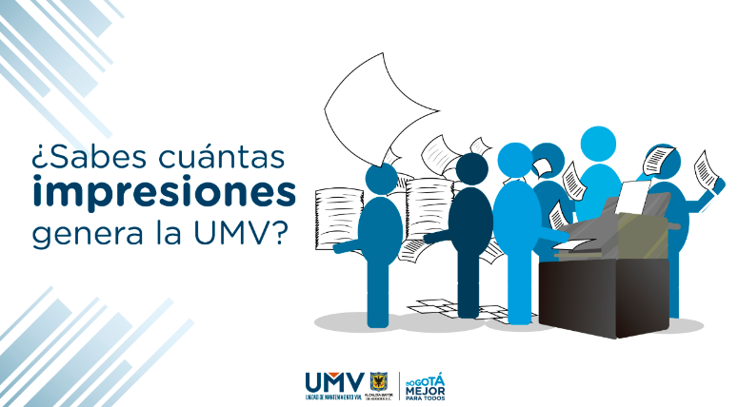
Fuente: UAERMV

Pieza en la cual se amplifica consejos para reducir el número de copias e impresiones.

Ilustración No 3 Pieza gráfica campaña cero papel mes de noviembre

Fuente: UAERMV

- Campaña Diciembre/2017

Se realiza un concurso para adivinar el número de impresiones en toda la unidad. En este concurso participan 13 colaboradores de la unidad. En este concurso no hubo ganadores por lo que se realizó una capacitación puesto a puesto a puesto.

Ilustración No 4 Pieza gráfica campaña cero papel mes de diciembre
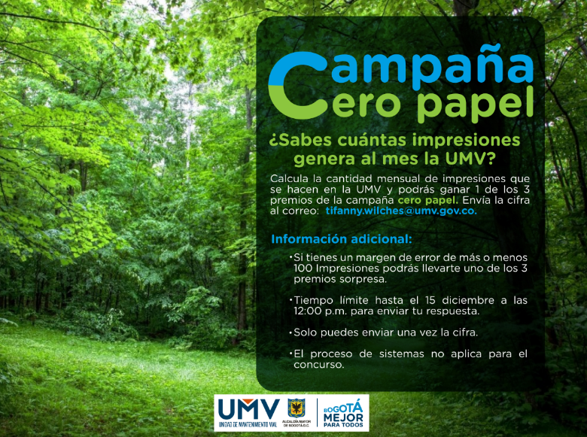
Fuente: UAERMV

Fotografía No 5 Sensibilización cero papel
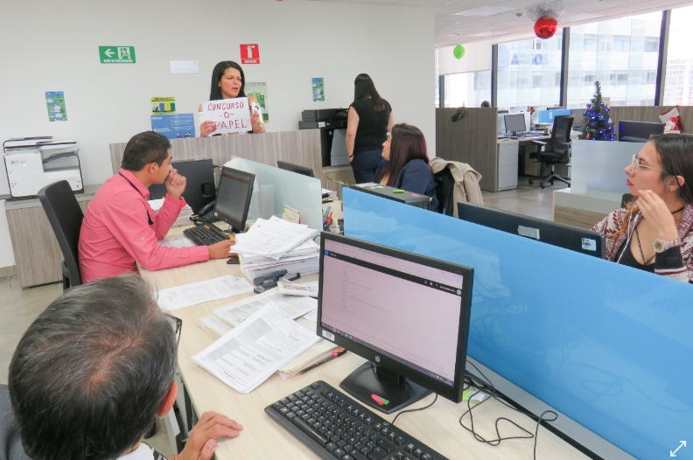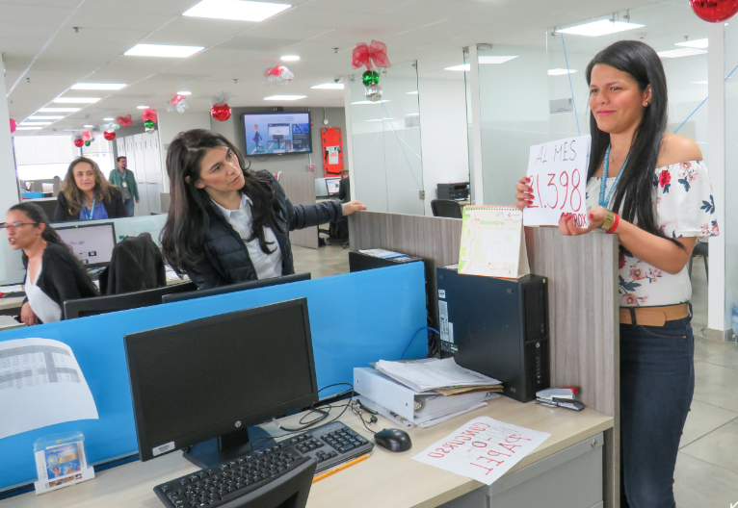
Fuente: UAERMV
Se amplifica consejos para utilizar las impresiones dañadas

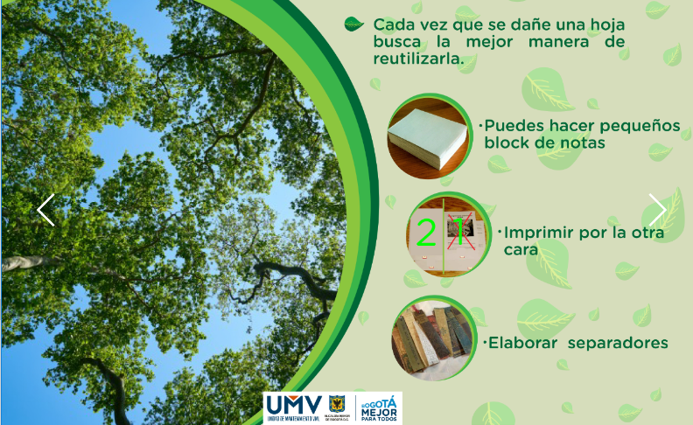

5.3 Auditorías Internas

En desarrollo del rol de evaluación y seguimiento, establecido en el Decreto 648 de 2017, una de las actividades más relevantes para la OCl es el acompañamiento constante al cumplimiento de las acciones establecidas por los procesos en los planes de mejoramiento interno, para lo cual se cuenta con el procedimiento CMG-PR-003-V5 “Procedimiento Control No Conformidades Acciones Correctivas y de Mejora”, en el que se establecen las actividades relacionadas con la estructuración y seguimiento.

De acuerdo con lo anterior, una vez finalizada la auditoría interna, cada proceso auditado debe elaborar el plan de mejoramiento y enviarlo a la OCI para su aprobación. Posteriormente, esta oficina hace revisión trimestral del avance de cada una de las acciones, para lo cual, los procesos auditados deben presentar todos los soportes que evidencien el avance o cumplimiento de las acciones de mejora.

De los seguimientos realizados a los planes de mejoramiento en el 2017 se tiene:

Gráfica No 12 Estado de las acciones de los planes de mejoramiento
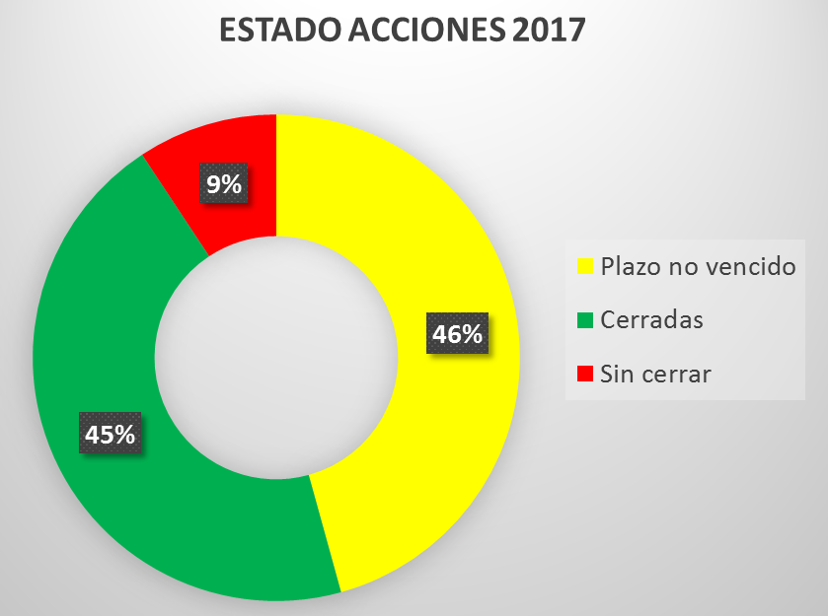
Fuente: Archivos OCI – UAERMV.
El envío de información actualizada, junto con los soportes correspondientes, es fundamental para el cierre de las acciones, por lo que las actividades se deben desarrollar en los plazos establecidos en los planes de mejoramiento. Es importante tener en cuenta que el incumplimiento de las actividades establecidas, repercute negativamente en la adecuada gestión de la Entidad.

A 31 de diciembre de 2017, se han cerrado (63) acciones que representan el 45% y en plazo se tiene 64 acciones que corresponden al 46%. Así mismo, (13) acciones que corresponden al 9% estan sin cerrar con plazo vencido.

Gráfica No 13 Estado de las no conformidades por proceso
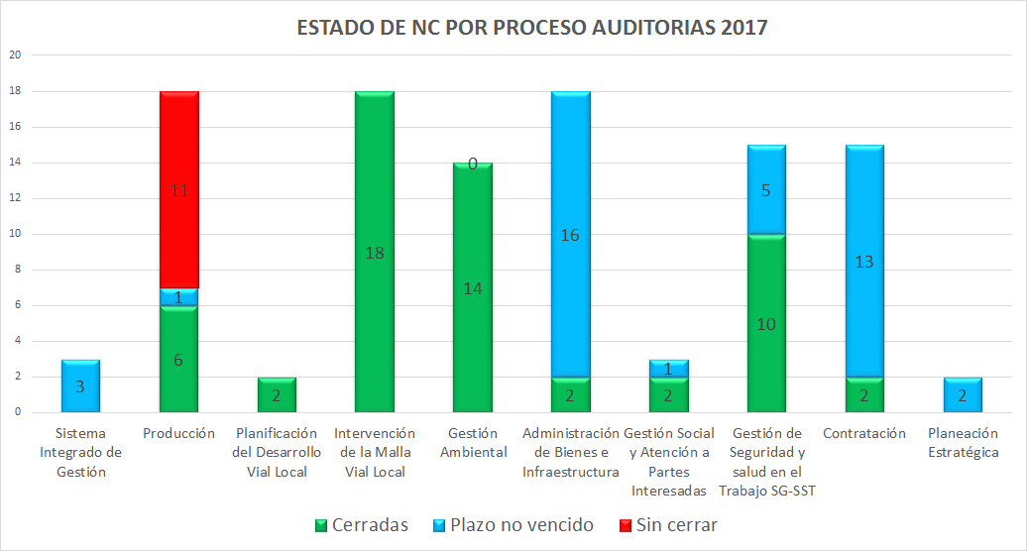
Fuente: Archivos OCI – UAERMV.

La gráfica anterior refleja las acciones sin cerrar que corresponden al proceso de producción, por falta de retroalimentación a los seguimientos realizados por la OCI, por lo que los requerimientos se hicieron mediante memorándo.

Durante la vigencia 2017, se hizo seguimiento a los planes de mejoramiento aprobados en el año 2016 y que estaban vigentes.

Gráfica No 14 Estado de las acciones plan de mejoramiento año 2016
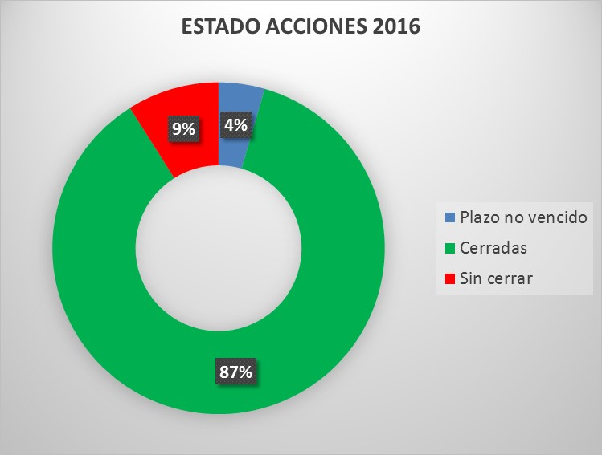
Fuente: Archivos OCI – UAERMV.
Se tienen (6) acciones que corresponden al 9% de las establecidas en los planes de mejoramiento del año 2016, referentes a actualización de documentación en el SISGESTIÓN, sin embargo, no ha sido posible realizar su cierre debido a que no se ha realizado la aprobación y publicación de la documentación, de igual manera, tampoco se han aprobado las tablas de retención documental y se tiene pendiente liquidación de convenios y aclaración de saldos en la vigencia 2007-2008. Con plazo al 30 de diciembre se tiene 3 acciones que corresponden al 4%.

En la siguiente gráfica se observa la gestión adelantada con cada uno de los procesos en los seguimientos realizados por la OCI, logrando cerrar (58) acciones, quedando pendiente de cierre (2) hallazgos de Gestión documental, (3) de Talento Humano correspondientes por actualización de procedimientos, los (2) hallazgos de financiera corresponden a la liquidación de convenios y diferencias presentadas en el cierre 2007-2008.

Gráfica No 15 Estado planes de mejoramiento de procesos año 2016
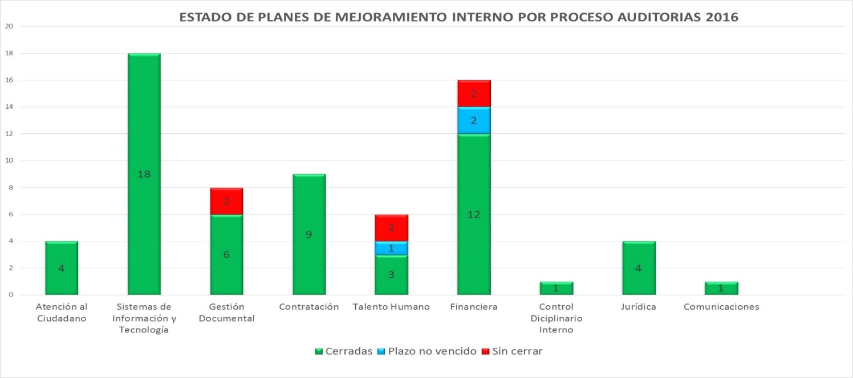
Fuente: Archivos OCI – UAERMV

5.4 Índice de Desarrollo Institucional Distrital IDID

Para el año 2017, la UAERMV avanzó en la construcción de indicadores para medir la eficiencia administrativa de la entidad, con el objetivo de tener resultados certeros que aporten a esta meta de Plan de Desarrollo Distrital. Dentro de estos se destacan: Implementación del SIG, que arrojo un porcentaje del 98.5%, Implementación del PIGA con un porcentaje a 31 de diciembre de 2017 del 100%, ejecución presupuestal, implementación ley de transparencia, plan anticorrupción y de atención al ciudadano, entre otros.

GESTIÓN CONTRACTUAL.

Durante el periodo del 01 de enero al 30 de diciembre del 2017, la UAERMV suscribió 569 contratos discriminados así:

Tabla No. 23. Gestión contractual desagregada por tipo de contrato
TIPO DE CONTRATO | TOTAL | VALOR ADJUDICADO
Contratos de Compraventa | 41 | $ 6,248,681,907
Arrendamiento | 2 | $ 7,115,000,000
Contratos de Prestación de Servicios Profesionales | 326 | $ 11,279,969,141
Contratos de Prestación de Servicios de Apoyo a la gestión | 143 | $ 1,751,968,131
Servicios de Publicación | 1 | $ 9,800,000
Contrato de prestación de servicio de vigilancia | 2 | $ 1,655,343,868
Contratos de suministro: | 12 | $ 28,046,807,356
Servicios de Transporte | 1 | $ 3,495,500
Contratos de Seguro | 6 | $ 2,310,005,159
Contratos Interadministrativos | 3 | $ 440,678,981
Convenio Interadministrativos | 1 | $ 215,700,000
Otros servicios | 29 | $ 1,335,704,493
Otro tipo de naturaleza de contratos | 2 | $ 15,380,638,475
TOTAL | 569 | $ 75,793,793,011
Fuente: UAERMV

Dado lo anterior, se puede evidenciar que el mayor número de contratos suscritos fue por prestación de servicios profesionales, equivalente al 57,3% del total de los contratos suscritos por tipo de contrato, seguido de prestación de servicios de apoyo a la gestión con un 25,71% y contratos de compraventa correspondiente al 7,2%.

De igual manera se desagregó por modalidad de selección como se muestra a continuación:

Tabla No 24 Gestión contractual desagregada por modalidad de contrato
MODALIDAD | TOTAL | VALOR ADJUDICADO
Mínima cuantía | 28 | $ 411,381,835
Acuerdo marco | 32 | $ 5,574,238,279
Licitación pública | 8 | $ 12,039,626,093
Directa | 478 | $ 27,789,651,075
Selección abreviada bolsa de productos | 1 | $ 1,426,884,919
Selección abreviada de menor cuantía | 6 | $ 820,146,111
Selección abreviada de subasta inversa | 16 | $ 27,731,864,699
TOTAL | 569 | $ 75,793,793,011
Fuente: UAERMV

Dado lo anterior, se puede concluir que la mayor modalidad por la que se suscribieron contratos para la entidad, fue Contratación Directa que corresponden a 478 equivalente al 84%, seguido por la modalidad de Acuerdo Marco con 32 contratos que concierne al 5,6% y finalmente mínima cuantía con 28 contratos que es semejante al 4,9% del total de los contratos suscritos.

GESTIÓN DEL TALENTO HUMANO.

- Acuerdos de gestión:

A continuación se presenta el estado de avance en el cumplimiento de la programación de los acuerdos de gestión según lo extraído del plan de acción formulado y las actividades ejecutadas por cada uno.

Tabla No. 25. Estado de avance Acuerdos de Gestión a 31 de Diciembre de 2017
GERENTE PUBLICO | NOMBRE | EJECUTADO
Secretaria General | Blanca Stella Bohórquez | 100.04%
Subdirectora Técnica de Mejoramiento de la Malla Vial Local. | Silvia Pilar Forero Bonilla | 109,06%
Gerente de Intervención. | Luis Alejandro Aragón Garibello | 100.00%
Gerente de Producción. | Carlos Alberto Triana Trujillo | 100,00%
Gerente de GASA. | José Fernando Franco Buitrago | 99,99%
Fuente: UAERMV – 31 de Diciembre de 2017.

Dado lo anterior, para todos los gerentes públicos se puede evidenciar que en ciertas actividades no se ejecutaron completamente, como en otras se sobre ejecutó. De acuerdo con lo planeado en la actividad “Realizar recorridos de diagnóstico visual en la malla vial de la ciudad con el fin de seleccionar vías para intervención por la Entidad y actualizar la base de datos de diagnóstico de la SMVL”. La Subdirección Técnica de Mejoramiento de la Malla Vial Local diagnosticó 1915 segmentos viales en el periodo comprendido entre enero y marzo lo que representa 427,43 Km/c de impacto. Esta meta se cumplió en un 59%, con un 41% de retraso, de acuerdo a las metas fijadas para la vigencia.

De igual manera, La Subdirección Técnica de Mejoramiento de la Malla Vial Local logró la priorizaron 995 CIVs para intervención a través de los diferentes programas que adelanta la Entidad, lo que representa 187.72 Km/c de impacto; alcanzando de esta manera el 140% de ejecución de la actividad programada, superando en 40% la meta lo programada para la vigencia.

GESTIÓN, COMPORTAMIENTO Y ANALISIS DE PQRSFD.

En esta sección se registra la gestión realizada en el período comprendido del 1 de enero del 2017 al 31 de diciembre del año 2017, donde la totalidad de requerimientos recibidos a través de los diferentes canales de atención habilitados por el Sistema Distrital de Quejas y Soluciones de la Alcaldía Mayor de Bogotá D.C.

- TOTAL PETICIONES MENSUALES RECIBIDAS POR ENTIDAD

Gráfica No. 16. Total de solicitudes recibidas en el 2017

Fuente: UAERMV

Etiquetas de fila | Cuenta de Numero petición
SDQS | 2192
Total general | 2192

De acuerdo al comparativo de las cifras reportadas por la entidad con lo registrado en el SDQS, de un total de 2192 peticiones, se observa que el 100% de la totalidad están registradas, en cumplimiento del Decreto 371 de 2010.

- CANALES DE INTERACCIÓN

Gráfica No 17 Tipos de canales de recepción de solicitudes

Fuente: UAERMV

Etiquetas de fila | Cuenta de Numero petición | %
BUZON | 23 | 1%
E-MAIL | 591 | 27%
ESCRITO | 447 | 20%
PRESENCIAL | 48 | 2%
REDES SOCIALES | 3 | 0%
TELEFONO | 160 | 7%
WEB | 920 | 42%
Total general | 2192 | 100%

El canal Web cuenta con un porcentaje del 42% del total de peticiones registradas, siendo el medio más utilizado para interponer las peticiones ciudadanas durante el período, el segundo es el canal E-mail con un porcentaje de 27%, seguido del canal escrito con un porcentaje del 20%, en cuarto lugar el canal telefónico con un porcentaje del 7%, luego el canal presencial con 2% y por último el canal redes sociales con un porcentaje del 0 %.

- TIPOLOGIAS O MODALIDADES

Gráfica No 18 Tipologías de solicitudes recepcionadas

Fuente: UAERMV

Etiquetas de fila | Cuenta de Numero petición | %
CONSULTA | 27 | 1%
DENUNCIA POR ACTOS DE CORRUPCIÓN | 6 | 0%
DERECHO DE PETICIÓN DE INTERÉS GENERAL | 1613 | 74%
DERECHO DE PETICIÓN DE INTERÉS PARTICULAR | 217 | 10%
FELICITACIÓN | 4 | 0%
QUEJA | 105 | 5%
RECLAMO | 142 | 6%
SOLICITUD DE ACCESO A LA INFORMACIÓN | 46 | 2%
SOLICITUD DE COPIA | 1 | 0%
SUGERENCIA | 31 | 1%
Total general | 2192 | 100%

Del total de requerimientos, el Derecho de Petición de Interés General con un porcentaje del 74% de participación, es la tipología más utilizada por la ciudadanía para interponer sus peticiones; seguido del Derecho de Petición de Interés Particular con un porcentaje del 10%, en tercer lugar el Reclamo con un porcentaje del 6%, la Queja con un porcentaje del 5%; la Solicitud de acceso a la información con un porcentaje del 2% y por último la Consulta y Sugerencia con un porcentaje del 0%.

- SUBTEMAS MAS REITERADOS Y / O BARRERAS DE ACCESO

Gráfica No 19 Subtemas reiterativos de solicitudes

Fuente: UAERMV

Etiquetas de fila | Cuenta de Numero petición | %
PAVIMENTACION, RENIVELACION, BACHEO Y PARCHEO, REHABILITACION | 1559 | 71%
TRASLADO POR NO COMPETENCIA | 400 | 18%
(en blanco) | 58 | 3%
ADMINISTRACION DEL TALENTO HUMANO | 56 | 3%
AFECTACIONES POR OBRA | 40 | 2%
Total 5 Subtemas | 2113 | 96%
Otros Subtemas | 79 | 4%
Total general | 2192 | 100%

Para este período, el subtema “Pavimentación, re-nivelación, bacheo - parcheo y rehabilitación es el más relevante con un porcentaje del 71%, en segundo lugar en traslado por no competencia con un porcentaje del 18%, seguidamente encontramos en blanco con un porcentaje del 3%, administración del talento humano con un porcentaje del 3%, en quinto lugar encontramos afectaciones por obra con un porcentaje del 2% y finalmente otros subtemas con un porcentaje del 4% respectivamente.

- GESTIÓN FINANCIERA

9.1 Estados Financieros

Los estados financieros con corte a 31 de diciembre de 2017 tuvieron los siguientes resultados:

ACTIVOS | PASIVOS | PATRIMONIO
259.594.782.454 | 232.608.696.001 | 26.986.086.453

A continuación se muestra el balance General:

Tabla No 26 Balance General a 31 de diciembre de 2017
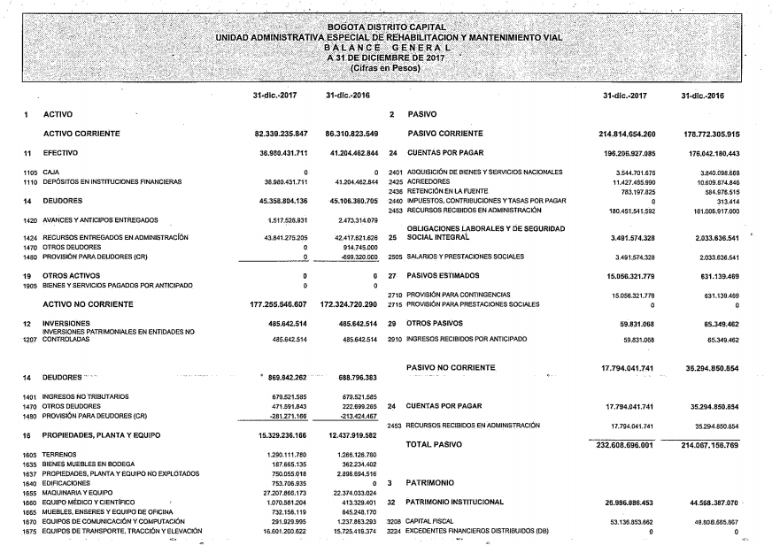
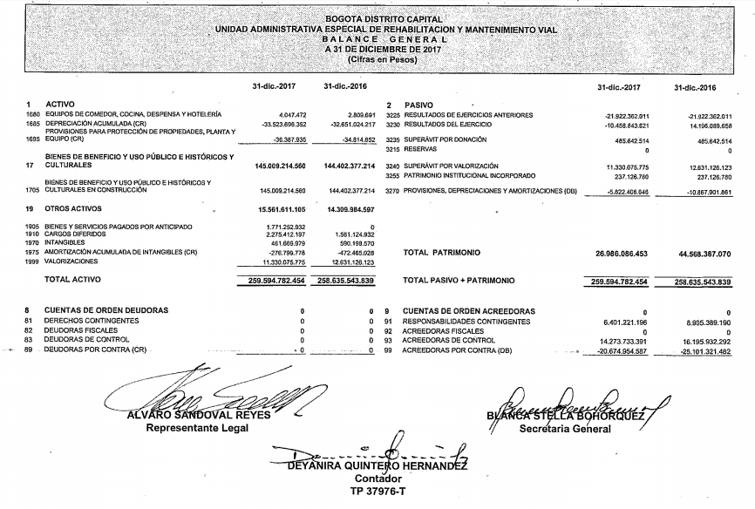
Fuente: UAERMV

- ACCIONES DE MEJORAMIENTO DE LA ENTIDAD

10.1. Seguimiento al Cumplimiento de las Acciones Previstas en el Plan de Mejoramiento Derivado de la Auditoría de CONTRALORÍA DE BOGOTÁ D.C.

En lo que respecta al plan de mejoramiento elaborado por la Entidad frente a hallazgos levantados por la Contraloría de Bogotá, durante el 2017, la Oficina de Control Interno hizo acompañamiento a las visitas y auditorías regulares y especiales adelantadas por ese ente de control, brindando asesoría, coordinación y control de términos a las respuestas a informes preliminares, así como en la elaboración de planes de mejoramiento institucional. En este aspecto, durante el año 2017 se elaboraron tres planes de mejoramiento, los cuales para un adecuado seguimiento se consolidan en un solo documento.

Así mismo, se hizo seguimiento al plan de mejoramiento institucional, recalcando a los procesos la necesidad de implementar las acciones planteadas en el plan de mejoramiento, en los tiempos establecidos y con la trazabilidad adecuada, por cuanto los soportes de la gestión son indispensables al momento de atender las visitas del ente de control.

Es necesario tener en cuenta que se mantiene vigente un solo plan de mejoramiento con la Contraloría, al que se adicionan o excluyen los hallazgos levantados, según sea el caso. El último Plan de Mejoramiento Institucional de la Entidad, se cargó en noviembre de 2017 al sistema SIVICOF de la Contraloría de Bogotá y en el reporte de la cuenta anual, se elaboró un seguimiento completo al Plan de Mejoramiento Institucional.

En cuanto al cierre de hallazgos, es relevante anotar que el mismo lo realiza el ente de control dentro del ejercicio de auditoría de regularidad, para la vigencia reportada, se señaló en el informe final de auditoría correspondiente al PAD 2017:

“De un total de 83 acciones que formaban parte del plan de mejoramiento de la unidad y evaluada su efectividad para eliminar la causa de los hallazgos, 74 fueron efectivas, subsanando el hallazgo y como consecuencia, deben cerrarse, quedando así 11 acciones que no alcanzaron a subsanar el hallazgo.
De acuerdo a los resultados obtenidos, aplicando la matriz de “calificación plan de mejoramiento”, se alcanzó un resultado del 87% de cumplimiento.”.

En conclusión, de la vigencia 2016 actualmente se tienen incumplidas once (11) acciones y serán revisadas siete (7) acciones abiertas en la próxima auditoria regular, para un total de dieciocho (18) acciones para revisar por el ente de control. En cuanto a la vigencia 2017 se encontró un total de sesenta y tres (63) de acciones abiertas, que están serán verificadas por el equipo auditor en la visita antes mencionada, tal como se relaciona en esta matriz:

Tabla No 27 Matriz auditorias 2016 y 2017 a procesos de la UAERMV
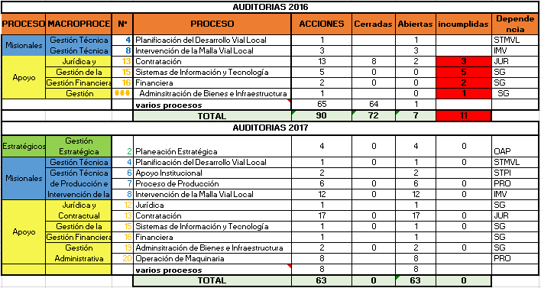
Fuente: Elaboración propia

Durante el primer semestre del 2018, la Contraloría de Bogotá adelantará auditoría de regularidad correspondiente a la vigencia 2017 y en ella se analizará todo el plan de mejoramiento, con la presentación de las evidencias de cumplimiento de las acciones, a fin de cerrar los hallazgos con plazo cumplido.

En los anteriores términos se presenta la síntesis de las acciones adelantadas por la Oficina de Control Interno, relacionadas con seguimiento a planes de mejoramiento por procesos y con la Contraloría de Bogotá

CONCLUSIONES

- En el ejercicio de seguimiento a los proyectos de inversión, se evidencia que tres de los cuatro proyectos cumplieron con las metas planteadas para la vigencia 2017. Es importante aclarar que si bien no se alcanzó la meta definida para el proyecto de inversión “1117 - fortalecimiento y adecuación de la plataforma tecnológica de la UAERMV”, cabe mencionar que las actividades adelantadas tuvieron un gran impacto en el diagnóstico y fortalecimiento de la plataforma tecnológica. Dentro de las actividades se resalta el ejercicio de Arquitectura Empresarial y la adecuación y mantenimiento de los recursos y medios tecnológicos.

- Los objetivos institucionales de la entidad tuvieron un 90% de implementación de acuerdo con el Plan Estratégico Institucional, donde se muestra que el objetivo misional, fue el que una menor porcentaje tuvo con respecto a los demás, toda vez que este le hizo falta un 5% de implementación, mientras los otros tres objetivos suman un 5%.

- El presupuesto de inversión directa correspondió a 104.194 millones en la vigencia 2017, del cual se comprometió un valor de 80.915 millones y se giraron 28.077millones que representan un 77,2% y 26,8% respectivamente.

- Observando la vigencia 2016 actualmente se tienen incumplidas once (11) acciones y serán revisadas siete (7) acciones abiertas en la próxima auditoria regular, para un total de dieciocho (18) acciones para revisar por la Contraloría de Bogotá. En cuanto a la vigencia 2017 se encontró un total de sesenta y tres (63) acciones abiertas, que están serán verificadas por el equipo auditor en la visita antes mencionada.

- Se observa que el mayor número de contratos suscritos fue por prestación de servicios profesionales, equivalente al 57,3% del total de los contratos suscritos por tipo de contrato, sin embargo cuando se revisa el monto económico del mismo corresponde solo al 6,71% del total de los recursos.

GLOSARIO

Mantenimiento Rutinario: Conjunto de actividades tendientes a lograr el cumplimiento de la vida útil de la estructura, constituyéndose en una práctica preventiva realizando actividades de sello de fisuras, sello de juntas y limpieza de sumideros.

Mantenimiento Periódico: Conjunto de actividades tendientes a lograr que se alcance o aumente la vida útil de la estructura del pavimento, para recuperar la condición de servicio inicial, constituyéndose en una práctica preventiva o correctiva realizando actividades de parcheo, bacheo, colocación de capas asfálticas no estructurales, reconstrucción o reparación de losas:

- Parcheo: Proceso de reparación en áreas afectadas de las carpetas asfálticas, mediante la demolición, retiro y reemplazo de la misma.
- Bacheo: El proceso de reparación en profundidad de áreas afectadas. Lo anterior implica reemplazo del material granular y de la correspondiente carpeta asfáltica.
- Cambio de losa: Retiro y cambio de losas puntuales de concreto hidráulico falladas o facturadas.

Rehabilitación: Conjunto de medidas que se aplican con el fin de recuperar la capacidad estructural del pavimento ampliando la vida útil del mismo. Hay dos tipos de rehabilitaciones:

- Rehabilitación Parcial: Esta implica el retiro de la carpeta asfáltica y parte del material granular existente, para posteriormente colocar materiales nuevos tales como mezclas asfálticas o bases granulares.
- Rehabilitación Total: Esta corresponde a intervenir todas las capas del pavimento existente, en algunas ocasiones requiriendo el mejoramiento de la subrasante. En este tipo de rehabilitación se necesita colocar una nueva estructura del pavimento.

Sello de fisuras: Es el proceso mediante el cual se sellan fisuras y grietas, con asfalto destinado para esta actividad.

Fresado estabilizado: Es una solución rápida, económica y ambiental, que se lleva a cabo mediante la colocación de una carpeta provisional, de material reciclado de asfalto estabilizado con emulsión, sobre un material de afirmado.

Limpieza y sello de juntas: Es una actividad que tiene como fin obtener una superficie limpia, libre de polvo o humedad, o de cualquier otro material que impida la adherencia del material de sello.

Cambio de losas: Es el proceso mediante el cual se cambian losas de concreto hidráulico fracturadas.

Cambio de adoquines: Es el proceso mediante el cual se cambian adoquines deteriorados o fracturados.

CIV: Código de identificación vial.
Kilómetro-carril de impacto: Es un indicador que mide el beneficio de las intervenciones en los segmentos viales, es decir, la mejora en la movilidad luego que un segmento vial es intervenido ya sea en su totalidad o parcialmente; esta intervención logra dar movilidad en buenas condiciones de circulación a todo el CIV. En este caso, el Km-carril de impacto es el correspondiente al área aferente de cada CIV intervenido.

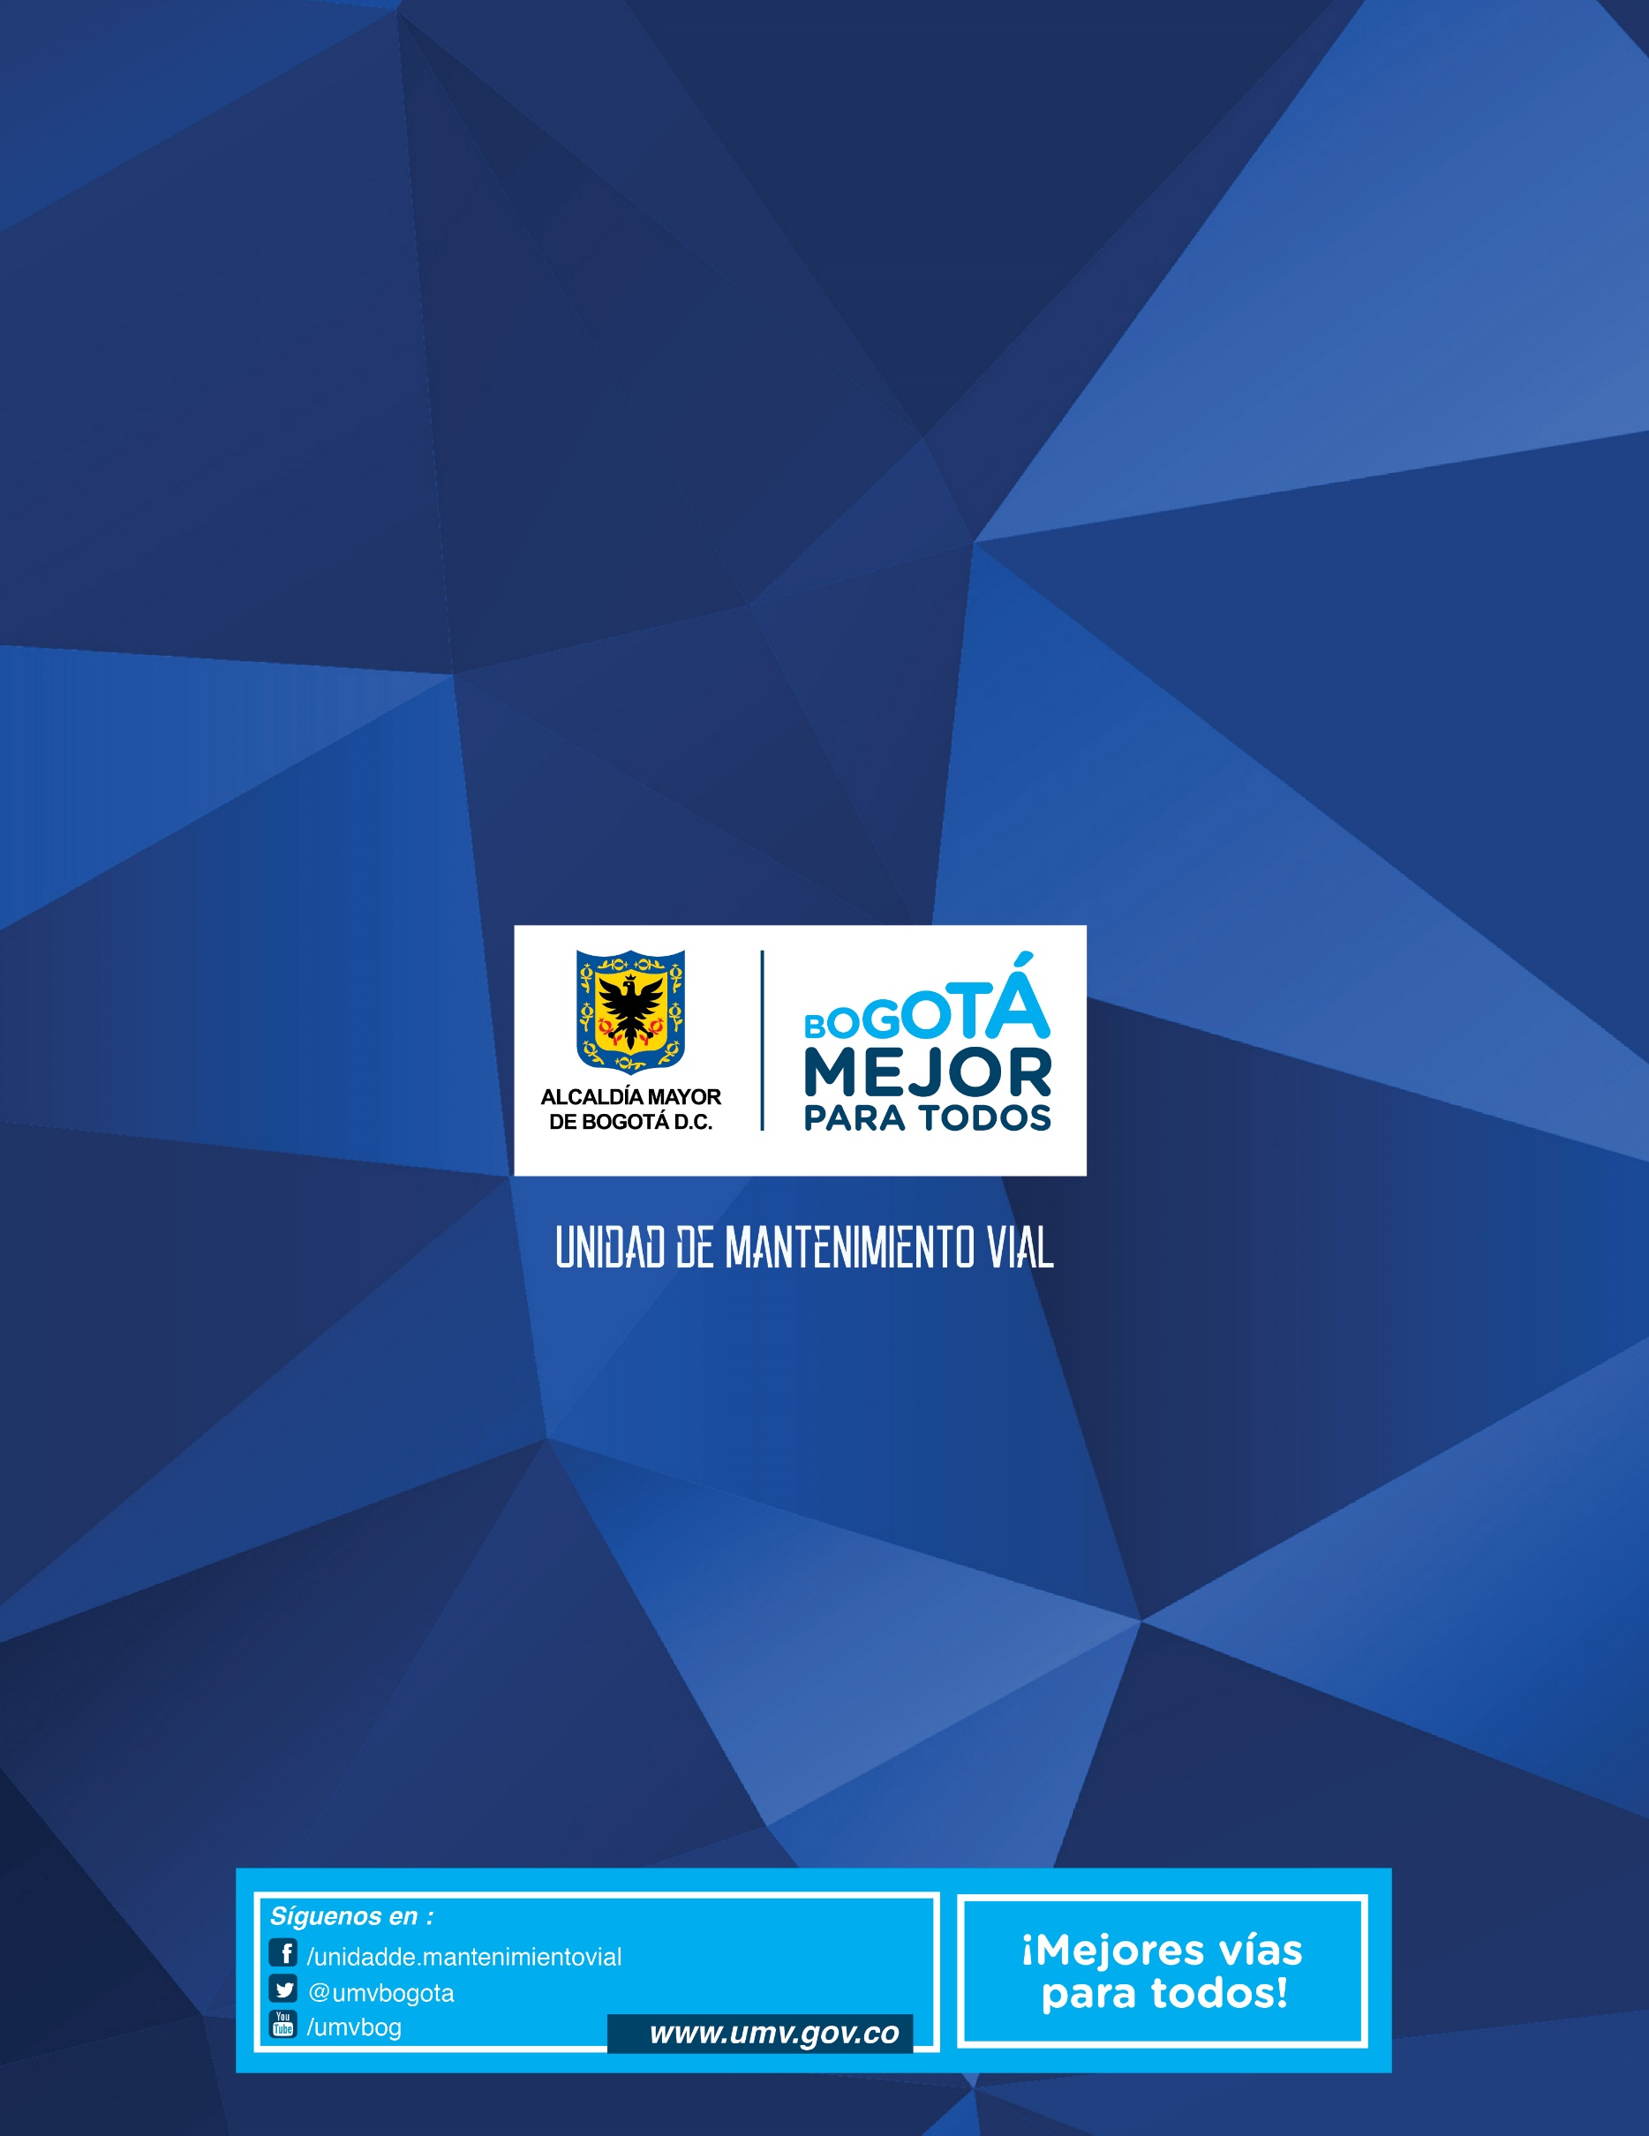

La UAERMV en el marco de esta meta Plan de Desarrollo intervendrá 40 km-carril durante el periodo 2017 – 2020.
Conforme a la solicitud realizada por la Secretaría Distrital de Movilidad a la Secretaría Distrital de Planeación, se requirió que se programe la anualización del indicador 419 de SEGPLAN “Porcentaje de índice de desempeño” de manera creciente así: cero (0), cero (0), cero (0), setenta (70), setenta y cuatro y 4 décimas (74,4) en los años 2016, 2017, 2018, 2019 y 2020 respectivamente.
Secretaría Distrital de Planeación. Anexo1, Circular 002 del 13 de enero de 2016. Pág. 6.
Cabe resaltar que la UAERMV reporta en los sistemas de seguimiento el avance de la meta en kilómetros carril de intervención, conforme a lo acordado con el IDU.
Por el cual se modifica y adiciona el Decreto 1083 de 2015, Reglamentario Único del Sector de la Función Pública.

